
ΔΗΜΟΚΡΙΤΕΙΟ ΠΑΝΕΠΙΣΤΗΜΙΟ ΘΡΑΚΗΣ
ΣΧΟΛΗ ΕΠΙΣΤΗΜΗΣ ΦΥΣΙΚΗΣ ΑΓΩΓΗΣ, ΑΘΛΗΤΙΣΜΟΥ & ΕΡΓΟΘΕΡΑΠΕΙΑΣ
ΤΜΗΜΑ ΕΠΙΣΤΗΜΗΣ ΦΥΣΙΚΗΣ ΑΓΩΓΗΣ ΚΑΙ ΑΘΛΗΤΙΣΜΟΥ

ΠΡΟΓΡΑΜΜΑ ΜΕΤΑΠΤΥΧΙΑΚΩΝ ΣΠΟΥΔΩΝ
"ΦΥΣΙΟΛΟΓΙΑ ΤΗΣ ΑΣΚΗΣΗΣ & ΠΡΟΠΟΝΗΤΙΚΗ”

ΜΕΤΑΠΤΥΧΙΑΚΗ ΔΙΠΛΩΜΑΤΙΚΗ ΕΡΓΑΣΙΑ

Αξιολόγηση λειτουργικής ικανότητας κατά τη δοκιμασία tug-10 ασθενών με διάμεσες πνευμονοπάθειες: Συσχετίσεις με την 6-λεπτη βάδιση, την καρδιοαναπνευστική δοκιμασία άσκησης και τη διαχυτική ικανότητα των πνευμόνων

Μάριος Μπίσμπος [Α.Ε.Μ. 13113]

Η παρούσα Μεταπτυχιακή Διπλωματική Εργασία-υποβλήθηκε στο Τμήμα Επιστήμης Φυσικής Αγωγής και Αθλητισμού του Δημοκρίτειου Πανεπιστημίου Θράκης για την απόκτηση Μεταπτυχιακού Διπλώματος στη “Φυσιολογία της Άσκησης & Προπονητική” στην Ειδίκευση “Φυσιολογία της Άσκησης”

ΕΞΕΤΑΣΤΙΚΗ ΕΠΙΤΡΟΠΗ

Επιβλέπουσα: Κωνσταντίνα Δίπλα, Καθηγήτρια Τ.Ε.Φ.Α.Α. Σερρών, Α.Π.Θ.
2^{ο} Μέλος: Ανδρέας Ζαφειρίδης, Καθηγητής, Τ.Ε.Φ.Α.Α. Σερρών, Α.Π.Θ.
3^{ο} Μέλος: Γεωργία Πίτσιου, Καθηγήτρια, Τμήμα Ιατρικής, Α.Π.Θ.

Κομοτηνή, 2026

DEMOCRITUS UNIVERSITY OF THRACE
SCHOOL OF PHYSICAL EDUCATION, SPORTS SCIENCE & OCCUPATIONAL THERAPY
DEPARTMENT OF PHYSICAL EDUCATION AND SPORTS SCIENCE

POSTGRADUATE PROGRAM
"EXERCISE PHYSIOLOGY & SPORTS TRAINING SCIENCE”

MASTER DISSERTATION

Assessment of functional capacity in patients with interstitial lung disease using the tug-10 test: Correlation with 6-minute-walk-test, cardiopulmonary exercise test and diffusion lung capacity

Marios Bismpos [R.N. 13113]

A thesis submitted in partial fulfilment of the requirements for the Master's Degree in "Exercise Physiology and Sports Training Science" of the Department of Physical Education and Sport Science, Democritus University of Thrace, specialized in Exercise Physiology

COMMITTEE OF EXAMINERS

Supervisor: Konstantina Dipla, Professor, D.P.E.S.S. at Serres, AUTh
Member 2: Andreas Zafeiridis, Professor, D.P.E.S.S. at Serres, AUTh
Member 3: Georgia Pitsiou, Professor, Dept. Of Medicine, AUTh

Komotini, 2026

ΕΥΧΑΡΙΣΤΙΕΣ

Αρχικά, θα ήθελα να ευχαριστήσω θερμά την επιβλέπουσα καθηγήτρια μου, την καθηγήτρια κα Κωνσταντίνα Δίπλα, για την άριστη συνεργασία μας, την πολύτιμη καθοδήγηση, τη συνεχή υποστήριξη και τις ουσιαστικές επιστημονικές παρατηρήσεις της τα τελευταία χρόνια. Η εμπιστοσύνη που μου έδειξε, καθώς και οι γνώσεις και η εμπειρία της υπήρξαν καθοριστικές για την ολοκλήρωση της παρούσας μελέτης.
Ιδιαίτερες ευχαριστίες οφείλω στα μέλη της τριμελούς εξεταστικής επιτροπής, τον καθηγητή κ. Ανδρέα Ζαφειρίδη και την καθηγήτρια κα Γεωργία Πίτσιου, για τη συνεργασία τους, τη διαθεσιμότητα και την προθυμία τους, καθώς και για τον χρόνο που αφιέρωσαν. Οι εύστοχες παρατηρήσεις και οι υποδείξεις τους συνέβαλαν ουσιαστικά στη βελτίωση της παρούσας εργασίας.
Θα ήθελα ακόμη να ευχαριστήσω τους αγαπητούς ασθενείς για τη συμμετοχή τους στη μελέτη. Επιπλέον, ευχαριστώ όλους του συνεργάτες μου στο Εργαστήριο Εργοφυσιολογίας και Βιοχημείας της Άσκησης του ΤΕΦΑΑ Σερρών, κα Κρητικού Σ., κ. Καστριτσέα Λ., κ. Γκαλγκουράνα Ι., κα Δαβιώτη Μ., κ. Κούτλα Α., κ. Παπαδόπουλο Σ., τους συνεργάτες καθηγητές & ιατρούς της Κλινικής Αναπνευστικής Ανεπάρκειας, κα. Μπούτου Α., κ. Στανόπουλο Ι., κ. Ζαχαρία Α., κα Γακίδη Α. και της Πνευμονολογικής κλινικής ΕΣΥ του Γ.Ν. Παπανικολάου, κα. Μαρκοπούλου Α., κα Ραμπιάδου Χ., για την άψογη συνεργασία, τη διαθεσιμότητα τους και την αλληλοϋποστήριξη τα τελευταία χρόνια.
Τέλος, θα ήθελα να εκφράσω την ιδιαίτερη ευγνωμοσύνη μου στην οικογένεια μου & στα οικεία φιλικά μου πρόσωπα για τη στήριξη, την κατανόηση και την ενθάρρυνση που μου παρέχουν με ανιδιοτέλεια.

ΠΕΡΙΛΗΨΗ
Μάριος Μπίσμπος: Αξιολόγηση λειτουργικής ικανότητας κατά τη δοκιμασία TUG-10 ασθενών με Διάμεσες Πνευμονοπάθειες: Συσχετίσεις με την 6-Λεπτη Bάδιση, την Καρδιοαναπνευστική Δοκιμασία Άσκησης και τη Διαχυτική Ικανότητα των πνευμόνων

(Υπό την επίβλεψη της Kαθηγήτριας Κωνσταντίνας Δίπλα)

Ο σκοπός της παρούσας έρευνας ήταν να διερευνηθεί η συσχέτιση της λειτουργικής δοκιμασίας Time-Up-and-Go-10-repetition (TUG-10) με (i) την 6-λεπτη δοκιμασία βάδισης (6MWT) και (ii) την καρδιοαναπνευστική δοκιμασία άσκησης (CPET), ως προς το μέγεθος αποκορεσμού της αιμοσφαιρίνης σε οξυγόνο κατά την άσκηση και παραμέτρους της λειτουργικής ικανότητας ασθενών με διάμεσες πνευμονοπάθειες (ILD). Δεκαέξι ασθενείς με ILD (71,1 ± 6,98 ετών), σε αντι-ινωτική αγωγή, υπεβλήθησαν σε CPET, 6MWT και TUG-10. Αξιολογήθηκαν (i) ο κορεσμός της αιμοσφαιρίνης σε οξυγόνο (SpO₂) στις δοκιμασίες, (ii) ο χρόνος επίτευξης (s) στην TUG-10, (iii) η διανυθείσα απόσταση (m) στην 6MWT, και (iv) o χρόνος επίτευξης (min), το παραγόμενο έργο (W) και η μέγιστη πρόσληψη οξυγόνου (VO2peak, ml/kg/min) στη CPET, καθώς και (v) η διαχυτική ικανότητα των πνευμόνων (DLCO % predicted). Για τη διερεύνηση των συσχετίσεων εφαρμόστηκε Pearson correlation και για την εξέταση πιθανών διαφορών μεταξύ των δοκιμασιών One-Way ANOVA. Όλοι οι ασθενείς ολοκλήρωσαν τη δοκιμασία TUG-10 (χρόνος επίτευξης 84,4 ± 20,1s). Δεν παρατηρήθηκαν διαφορές (p=0.973) στον αποκορεσμό ανάμεσα στην TUG-10 (-6,5 ± 4%), την 6MWT (-6,5 ± 4,5%) και τη CPET (-6,8 ± 3,8%). Ο χρόνος επίτευξης της TUG-10 παρουσίασε ισχυρή συσχέτιση με τη διανυθείσα απόσταση στην 6MWT (r=-0,833). Το εύρος αποκορεσμού (ΔSpO₂) στην TUG-10, παρουσίασε μέτρια προς ισχυρή συσχέτιση (p<0,05) με το ΔSpO₂ στην 6MWT (r=0,606) και στη CPET (r=0,585). Η διαχυτική ικανότητα παρουσίασε ισχυρή συσχέτιση με το μέγεθος αποκορεσμού (ΔSpO₂) στις τρεις δοκιμασίες (TUG-10: r=-0,716; 6MWT: r=-0,869; CPET: r=-0,786, p<0,001). Η χαμηλότερη τιμή κορεσμού (SpO2nadir) στην TUG-10 παρουσίασε ισχυρή συσχέτιση με τις αντίστοιχες τιμές στην 6MWT (r=0,849) και CPET (r=0,890). Η TUG-10 είναι μια απλή, σύντομη (<1,5 min) δοκιμασία, η οποία χωρίς ιδιαίτερο εξοπλισμό και χώρο εκτέλεσης μπορεί να ανιχνεύσει το σημαντικό αποκορεσμό στην άσκηση και να εκτιμήσει τη λειτουργική ικανότητα ασθενών με ILD.

Λέξεις Κλειδιά: διάμεσες πνευμονοπάθειες; time-up-and-go-10; 6-λεπτη δοκιμασία βάδισης; καρδιοαναπνευστική δοκιμασία βάδισης; διαχυτική ικανότητα πνευμόνων; αποκορεσμός οξυγόνου κατά την άσκηση

ABSTRACT
Marios Bismpos: Assessment of functional capacity in patients with Interstitial Lung Disease using the TUG-10 Test: Correlation with 6-Minute-Walk-Test, Cardiopulmonary Exercise Test and Diffusion Lung capacity

(Under the supervision of Professor Konstantina Dipla)

The purpose of the present study was to investigate the correlation of the functional Time-Up-and-Go 10-repetition test (TUG-10) with (i) the 6-minute walk test (6MWT) and (ii) cardiopulmonary exercise testing (CPET), in relation to the magnitude of exercise-induced oxygen desaturation and parameters of functional capacity in patients with interstitial lung diseases (ILD). Sixteen patients with ILD (mean age 71,1 ± 6,98), receiving antifibrotic therapy, underwent CPET, 6MWT, and TUG-10. The following variables were assessed: (i) hemoglobin oxygen saturation (SpO₂) during the tests, (ii) completion time (s) for the TUG-10, (iii) total distance walked (m) during the 6MWT, (iv) time to exhaustion (min), work rate (W), and peak oxygen uptake (VO2peak, ml/kg/min) during CPET, and (v) diffusion lung capacity (DLCO % predicted). Pearson correlation analysis was used to examine associations, and One-Way ANOVA was applied to assess potential differences between tests. All patients completed the TUG-10 (completion time: 84,4 ± 20,1s). No differences (p= 0.973) in oxygen desaturation were observed among the TUG-10 (-6,5 ± 4%), 6MWT (-6,5 ± 4,5%), and CPET (-6,8 ± 3,8%). TUG-10 completion time showed a strong correlation with distance walked during the 6MWT (r=-0,833). The magnitude of oxygen desaturation (ΔSpO₂) during the TUG-10 demonstrated moderate-to-strong correlations (p<0,05) with ΔSpO₂ during the 6MWT (r=0,606) and CPET (r=0,585). Lung diffusion capacity showed strong correlations with ΔSpO₂ across all three tests (TUG-10: r=-0,716; 6MWT: r=-0,869; CPET: r=-0,786, p<0,001). The lowest oxygen saturation value (SpO₂nadir) during the TUG-10 was strongly correlated with the corresponding values during the 6MWT (r=0,849) and CPET (r=0,890). The TUG-10 is a simple, brief (<1,5 min) functional test that, without the need for specialized equipment or space, can detect clinically significant exercise-induced oxygen desaturation and assess functional capacity in individuals with ILD.

Key Words: interstitial lung diseases; time-up-and-go-10; 6-minute-walk-test; cardiopulmonary exercise test; lung diffusion capacity; exertional desaturation

ΠΕΡΙΕΧΟΜΕΝΑ
ΕΥΧΑΡΙΣΤΙΕΣ 3
ΠΕΡΙΛΗΨΗ 4
ABSTRACT 6
ΠΕΡΙΕΧΟΜΕΝΑ 7
ΚΑΤΑΛΟΓΟΣ ΠΙΝΑΚΩΝ 9
ΚΑΤΑΛΟΓΟΣ ΓΡΑΦΗΜΑΤΩΝ 10
1. ΕΙΣΑΓΩΓΗ 13
1.1. Διάμεσες πνευμονοπάθειες (Interstitial Lung Diseases, ILD) 13
1.2. Στοιχεία παθογένεσης και παθοφυσιολογίας διάμεσων πνευμονοπαθειών 14
1.3. Οξείες αποκρίσεις στην άσκηση στις διάμεσες πνευμονοπάθειες 16
1.4. Η άσκηση ως εργαλείο αξιολόγησης της λειτουργικής ικανότητας 17
1.4.1. Καρδιοαναπνευστική δοκιμασία άσκησης (CPET) 19
1.4.2. 6-λεπτη δοκιμασία βάδισης (6 minute walk test-6MWT) 20
1.4.3. Δοκιμασία Time Up and Go (TUG) 21
1.5. Σκοπός Έρευνας 22
1.6. Ερευνητικές υποθέσεις 22
1.7. Περιορισμοί Έρευνας 23
1.8. Ορισμοί και συντομογραφίες 23
2. ΜΕΘΟΔΟΛΟΓΙΑ 24
2.1. Δείγμα έρευνας 24
2.2. Πειραματικός σχεδιασμός έρευνας 24
2.3. Πρωτόκολλο μετρήσεων & όργανα αξιολόγησης 25
2.3.2. Δοκιμασία Time Up and Go-10 (TUG-10) 25
2.3.3. Καρδιοαναπνευστική δοκιμασία άσκησης (CPET) 26
2.3.4. Δοκιμασία βάδισης 6 λεπτών (6MWT) 26
2.4. Στατιστική ανάλυση 26
3. ΑΠΟΤΕΛΕΣΜΑΤΑ 28
3.1. Χαρακτηριστικά ασθενών 28
3.2. Συσχετίσεις παραμέτρων λειτουργικής ικανότητας μεταξύ των δοκιμασιών TUG-10, 6MWT και CPET 28
3.3. Συσχέτιση των χαμηλότερων τιμών κορεσμού οξυγόνου (SpO2nadir) μεταξύ των δοκιμασιών TUG-10, 6MWT και CPET 33
3.4. Συσχέτιση της μεταβολής του κορεσμού οξυγόνου (ΔSpO2) μεταξύ των δοκιμασιών TUG-10, 6MWT και CPET 35
3.5. Συσχέτιση της μεταβολής του κορεσμού οξυγόνου (ΔSpO2) μεταξύ των δοκιμασιών TUG-10, 6MWT και CPET με τη διαχυτική ικανότητα (DLCO) των ασθενών 38
3.6. Συσχέτιση της μεταβολής του κορεσμού οξυγόνου (ΔSpO2) μεταξύ των δοκιμασιών TUG-10, 6MWT και CPET με τη ζωτική χωρητικότητα (VC) των ασθενών 41
3.7. Συσχέτιση της μεταβολής του κορεσμού οξυγόνου (ΔSpO2) μεταξύ των δοκιμασιών TUG-10, 6MWT και CPET με τη βίαιη ζωτική χωρητικότητα (FVC) των ασθενών 45
3.8. Συσχέτιση της μεταβολής του κορεσμού οξυγόνου (ΔSpO2) μεταξύ των δοκιμασιών TUG-10, 6MWT και CPET με τον λόγο FEV1/FVC των ασθενών 48
4. ΣΥΖΗΤΗΣΗ 51
4.1. Αποκορεσμός της αιμοσφαιρίνης σε οξυγόνο μεταξύ των δοκιμασιών άσκησης 51
4.2. Σύγκριση αποκορεσμού μεταξύ των δοκιμασιών TUG-10 και 6MWT 52
4.3. Σύγκριση αποκορεσμού μεταξύ των δοκιμασιών TUG-10 και CPET 53
4.4. Συσχέτιση δεικτών αποκορεσμού με τη διαχυτική ικανότητα (DLCO) 54
4.5. Συσχέτιση παραμέτρων λειτουργικής ικανότητας στο TUG-10 και τη 6MWT με φυσιολογικές και λειτουργικές παραμέτρους της CPET 55
5. ΣΥΜΠΕΡΑΣΜΑΤΑ 57
6. ΒΙΒΛΙΟΓΡΑΦΙΑ 58

ΚΑΤΑΛΟΓΟΣ ΠΙΝΑΚΩΝ
Πίνακας 1. Χαρακτηριστικά ασθενών 28
Πίνακας 2. Μέσοι όροι παραμέτρων λειτουργικής ικανότητας στις δοκιμασίες TUG-10, 6MWT και CPET 29
Πίνακας 3. Μέσοι όροι των χαμηλότερων τιμών κορεσμού οξυγόνου (SpO₂nadir) σε TUG-10, 6MWT και στη CPET 33
Πίνακας 4. Μέσοι όροι της μεταβολής του κορεσμού οξυγόνου (ΔSpO₂) στο Time Up and Go-10 (TUG-10), στην 6-λεπτη δοκιμασία βάδισης (6MWT) και στην καρδιοαναπνευστική δοκιμασία άσκησης (CPET) 35

ΚΑΤΑΛΟΓΟΣ ΓΡΑΦΗΜΑΤΩΝ
Γράφημα 1. Διάγραμμα διασποράς της συσχέτισης του χρόνου επίτευξης στο Time Up and Go-10 (TUG-10, s) με την διανυθείσα απόσταση στην 6-λεπτη δοκιμασία βάδισης (6MWT, m). 29
Γράφημα 2. Διάγραμμα διασποράς της συσχέτισης του χρόνου επίτευξης στο Time Up and Go-10 (TUG-10, s) με την μέγιστη πρόσληψη οξυγόνου στην καρδιοαναπνευστική δοκιμασία άσκησης (CPET, ml/kg/min) 30
Γράφημα 3. Διάγραμμα διασποράς της συσχέτισης του χρόνου επίτευξης στο Time Up and Go-10 (TUG-10, s) με τον χρόνο επίτευξης στην καρδιοαναπνευστική δοκιμασία άσκησης (CPET, min) 30
Γράφημα 4. Διάγραμμα διασποράς της συσχέτισης του χρόνου επίτευξης στο Time Up and Go-10 (TUG-10, s) με το μέγιστο παραγόμενο έργο στην καρδιοαναπνευστική δοκιμασία άσκησης (CPET, W). 31
Γράφημα 5. Διάγραμμα διασποράς της συσχέτισης της διανυθείσας απόστασης στην 6-λεπτη δοκιμασία βάδισης (6MWT, m) με την μέγιστη πρόσληψη οξυγόνου στην καρδιοαναπνευστική δοκιμασία άσκησης (CPET, ml/kg/min) 31
Γράφημα 6. Διάγραμμα διασποράς της συσχέτισης της διανυθείσας απόστασης στην 6-λεπτη δοκιμασία βάδισης (6MWT, m) με τον χρόνο επίτευξης στην καρδιοαναπνευστική δοκιμασία άσκησης (CPET, min) 32
Γράφημα 7. Διάγραμμα διασποράς της συσχέτισης της διανυθείσας απόστασης στην 6-λεπτη δοκιμασία βάδισης (6MWT, m) με το μέγιστο παραγόμενο έργο στην καρδιοαναπνευστική δοκιμασία άσκησης (CPET, W) 32
Γράφημα 8. Διάγραμμα διασποράς της συσχέτισης των χαμηλότερων τιμών κορεσμού οξυγόνου (SpO2nadir, %) στο Time Up and Go-10 (TUG-10) και στη 6-λεπτης δοκιμασίας βάδισης (6MWT) 34
Γράφημα 9. Διάγραμμα διασποράς της συσχέτισης των χαμηλότερων τιμών κορεσμού οξυγόνου (SpO2nadir, %) στο Time Up and Go-10 (TUG-10) και στη καρδιοαναπνευστική δοκιμασία άσκησης (CPET) 34
Γράφημα 10. Διάγραμμα διασποράς της συσχέτισης των χαμηλότερων τιμών κορεσμού οξυγόνου (SpO2nadir, %) στην 6-λεπτη δοκιμασία βάδισης (6MWT) και στην καρδιοαναπνευστική δοκιμασία άσκησης (CPET) 35
Γράφημα 11. Διάγραμμα διασποράς της συσχέτισης της μεταβολής του κορεσμού οξυγόνου (ΔSpO2) στο Time Up and Go-10 (TUG-10) και στην 6-λεπτη δοκιμασία βάδισης (6MWT) 36
Γράφημα 12. Διάγραμμα διασποράς της συσχέτισης της μεταβολής του κορεσμού οξυγόνου (ΔSpO2) στο Time Up and Go-10 (TUG-10) και στην καρδιοαναπνευστική δοκιμασία άσκησης (CPET) 37
Γράφημα 13. Διάγραμμα διασποράς της συσχέτισης της μεταβολής του κορεσμού οξυγόνου (ΔSpO2) στην 6-λεπτη δοκιμασία βάδισης (6MWT) και στην καρδιοαναπνευστική δοκιμασίας άσκησης (CPET) 37
Γράφημα 14. Διάγραμμα διασποράς της συσχέτισης της διαχυτικής ικανότητας (DLCO, % predicted) με τη μεταβολή του κορεσμού οξυγόνου (ΔSpO2) στο Time Up and Go-10 (TUG-10) 38
Γράφημα 15. Διάγραμμα διασποράς της συσχέτισης της διαχυτικής ικανότητας (DLCO, % predicted) με τη μεταβολή του κορεσμού οξυγόνου (ΔSpO2) στην 6-λεπτη δοκιμασία βάδισης (6MWT) 39
Γράφημα 16. Διάγραμμα διασποράς της συσχέτισης της διαχυτικής ικανότητας (DLCO, % predicted) με τη μεταβολή του κορεσμού οξυγόνου (ΔSpO2) στην καρδιοαναπνευστική δοκιμασία άσκησης (CPET) 39
Γράφημα 17. Διάγραμμα διασποράς της συσχέτισης της διαχυτικής ικανότητας (DLCO, mL/min/mmHg) με τη μεταβολή του κορεσμού οξυγόνου (ΔSpO2) στο Time Up and Go-10 (TUG-10) 40
Γράφημα 18. Διάγραμμα διασποράς της συσχέτισης της διαχυτικής ικανότητας (DLCO, mL/min/mmHg) με τη μεταβολή του κορεσμού οξυγόνου (ΔSpO2) στην 6-λεπτη δοκιμασία άσκησης (6MWT) 40
Γράφημα 19. Διάγραμμα διασποράς της συσχέτισης της διαχυτικής ικανότητας (DLCO, mL/min/mmHg) με τη μεταβολή του κορεσμού οξυγόνου (ΔSpO2) στην καρδιοαναπνευστική δοκιμασία άσκησης (CPET) 41
Γράφημα 20. Διάγραμμα διασποράς της συσχέτισης της ζωτικής χωρητικότητας (VC, L) με τη μεταβολή στον κορεσμό οξυγόνου από τα επίπεδα ηρεμίας (ΔSpO2, %) στο Time Up and Go-10 (TUG-10) 42
Γράφημα 21. Διάγραμμα διασποράς της συσχέτισης της ζωτικής χωρητικότητας (VC, L) με τη μεταβολή στον κορεσμό οξυγόνου από τα επίπεδα ηρεμίας (ΔSpO2, %) στη 6-λεπτη δοκιμασία βάδισης (6MWT) 42
Γράφημα 22. Διάγραμμα διασποράς της συσχέτισης της ζωτικής χωρητικότητας (VC, L) με τη μεταβολή στον κορεσμό οξυγόνου από τα επίπεδα ηρεμίας (ΔSpO2, %) στη καρδιοαναπνευστική δοκιμασία άσκησης (CPET) 43
Γράφημα 23. Διάγραμμα διασποράς της συσχέτισης της ζωτικής χωρητικότητας (VC, % predicted) με τη μεταβολή στον κορεσμό οξυγόνου από τα επίπεδα ηρεμίας (ΔSpO2, %) στο Time Up and Go-10 (TUG-10) 43
Γράφημα 24. Διάγραμμα διασποράς της συσχέτισης της ζωτικής χωρητικότητας (VC, % predicted) με τη μεταβολή του κορεσμού οξυγόνου (ΔSpO2) στην 6-λεπτη δοκιμασία βάδισης (6MWT) 44
Γράφημα 25. Διάγραμμα διασποράς της συσχέτισης της ζωτικής χωρητικότητας (VC, % predicted) με τη μεταβολή του κορεσμού οξυγόνου (ΔSpO2) στην καρδιοαναπνευστική δοκιμασία άσκησης (CPET) 44
Γράφημα 26. Διάγραμμα διασποράς της συσχέτισης της βίαιης ζωτικής χωρητικότητας (FVC, L) με τη μεταβολή του κορεσμού οξυγόνου (ΔSpO2) στο Time Up and Go-10 (TUG-10) 45
Γράφημα 27. Διάγραμμα διασποράς της συσχέτισης της βίαιης ζωτικής χωρητικότητας (FVC, % L) με τη μεταβολή του κορεσμού οξυγόνου (ΔSpO2) στην 6-λεπτη δοκιμασία βάδισης (6MWT) 46
Γράφημα 28. Διάγραμμα διασποράς της συσχέτισης της βίαιης ζωτικής χωρητικότητας (FVC, L) με τη μεταβολή του κορεσμού οξυγόνου (ΔSpO2) στην καρδιοαναπνευστική δοκιμασία άσκησης (CPET) 46
Γράφημα 29. Διάγραμμα διασποράς της συσχέτισης της βίαιης ζωτικής χωρητικότητας (FVC, % predicted) με τη μεταβολή του κορεσμού οξυγόνου (ΔSpO2) στο Time Up and Go-10 (TUG-10) 47
Γράφημα 30. Διάγραμμα διασποράς της συσχέτισης της βίαιης ζωτικής χωρητικότητας (FVC, % predicted) με τη μεταβολή στον κορεσμό οξυγόνου (ΔSpO2) στην 6-λεπτη δοκιμασία βάδισης (6MWT) 47
Γράφημα 31. Διάγραμμα διασποράς της συσχέτισης της βίαιης ζωτικής χωρητικότητας (FVC, % predicted) με τη μεταβολή του κορεσμού οξυγόνου (ΔSpO2) στην καρδιοαναπνευστική δοκιμασία άσκησης (CPET) 48
Γράφημα 32. Διάγραμμα διασποράς της συσχέτισης του λόγου FEV1/FVC (%) με τη μεταβολή του κορεσμού οξυγόνου (ΔSpO2) στο Time Up and Go-10 (TUG-10) 49
Γράφημα 33. Διάγραμμα διασποράς της συσχέτισης του λόγου FEV1/FVC (%) με τη μεταβολή του κορεσμού οξυγόνου (ΔSpO2) στην 6-λεπτη δοκιμασία βάδισης 49
Γράφημα 34. Διάγραμμα διασποράς της συσχέτισης του λόγου FEV1/FVC (%) με τη μεταβολή του κορεσμού οξυγόνου (ΔSpO2) στην καρδιοαναπνευστική δοκιμασία άσκησης (CPET) 50

1. ΕΙΣΑΓΩΓΗ

1.1. Διάμεσες πνευμονοπάθειες (Interstitial Lung Diseases, ILD)
Οι διάμεσες πνευμονοπάθειες (Interstitial Lung Diseases, ILD) αποτελούν μια ετερογενή ομάδα πνευμονικών παθήσεων (Wijsenbeek et al., 2022; Bonini et al., 2017), οι οποίες χαρακτηρίζονται από την παρουσία φλεγμονής ή/και ίνωσης στο πνευμονικό παρέγχυμα, λόγω δυσλειτουργιών στα κύτταρα που περιβάλλουν τις κυψελίδες, επηρεάζοντας σημαντικά τη φυσιολογική λειτουργία των πνευμόνων (Zeng et al., 2023; Smith et al., 2023).
Οι ILD περιλαμβάνουν ένα ευρύ φάσμα πνευμονικών διαταραχών, με περισσότερα από 200 αναγνωρισμένα είδη, εκ των οποίων οι περισσότερες ταξινομούνται ως σπάνιες (Gille et al., 2021; Cottin et al., 2018). Παρότι οι ILD διαφέρουν σημαντικά ως προς την αιτιολογία, την κλινική εικόνα, τη σοβαρότητα και την πρόγνωση (Gupta et al., 2023), παρουσιάζουν κοινά παθογενετικά και παθοφυσιολογικά χαρακτηριστικά, καθώς και κοινά ευρήματα στις απεικονιστικές μεθόδους και στην κλινική αξιολόγηση (Jeganathan et al., 2021; Kaul et al., 2021; Gille et al., 2021). Οι πλέον διαδεδομένες μορφές ILD περιλαμβάνουν τη σαρκοείδωση, την ιδιοπαθή πνευμονική ίνωση, την εξωγενή αλλεργική κυψελίτιδα (γνωστή και ως πνευμονίτιδα εξ υπερευαισθησίας), τις ILD που σχετίζονται με νόσο του συνδετικού ιστού, τις ILD που προκαλούνται από τη χρήση φαρμάκων, καθώς και την πνευμονοκονίαση (Χατζηκωστή και συν., 2020; Ortega et al., 2019).
Πολλοί ασθενείς με ILD, ιδίως όσοι πάσχουν από ιδιοπαθή πνευμονική ίνωση, ενδέχεται να εμφανίζουν ποικίλες συννοσηρότητες (Muri et al., 2024; Joseph et al., 2023; Harari et al., 2022), τόσο πνευμονικές όσο και εξωπνευμονικές, οι οποίες σχετίζονται με σοβαρή επιδείνωση της υγείας και αυξημένη θνησιμότητα (Ortega et al., 2019; Vainshelboim et al., 2017). Για παράδειγμα, η πνευμονική υπέρταση, το εμφύσημα και ο καρκίνος του πνεύμονα κατατάσσονται στις πνευμονικές συννοσηρότητες, ενώ η φλεμβική θρομβοεμβολή και η στεφανιαία νόσος στις εξωπνευμονικές (Muri et al., 2024; Ortega et al., 2019). Η πνευμονική υπέρταση, που αποτελεί ιδιαίτερα συχνή συννοσηρότητα στους ασθενείς με ILD (Joseph et al., 2023; Nakazawa et al., 2016), συνδέεται με αυξημένη ανάγκη για συμπληρωματικό οξυγόνο, μειωμένη κινητικότητα και αυξημένο κίνδυνο θνησιμότητας (Harari et al., 2022). Παράλληλα, παρά το γεγονός ότι η αιτιολογία της IPF παραμένει άγνωστη, έχουν αναδειχθεί αρκετοί παράγοντες κινδύνου που σχετίζονται με την συγκεκριμένη πάθηση, όπως είναι το κάπνισμα, οι χρόνιες ιογενείς λοιμώξεις, η γαστροοισοφαγική παλινδρόμηση και η γενετική προδιάθεση (Boutou et al., 2021; Borie et al., 2019; Richeldi et al., 2017).
Η φλεγμονή και/ή ίνωση που αναπτύσσεται στον διάμεσο χώρο των πνευμόνων, δηλαδή μεταξύ των κυψελίδων και των πνευμονικών τριχοειδών αγγείων, οδηγεί σε σταδιακή μείωση της πνευμονικής λειτουργίας και διαταραχές στην ανταλλαγή των αναπνευστικών αερίων (Baidats et al., 2024; Briand et al., 2018). Ως αποτέλεσμα, οι ασθενείς με διάμεσες πνευμονοπάθειες βιώνουν μια σειρά από συμπτώματα που περιορίζουν την ικανότητα εκτέλεσης καθημερινών δραστηριοτήτων, μειώνουν σημαντικά την ανοχή στην άσκηση και επιδεινώνουν την ποιότητα ζωής τους, με την επιδείνωση να γίνεται πιο έντονη όσο εξελίσσεται η νόσος (Xiong et al., 2023). Τα κυριότερα συμπτώματα περιλαμβάνουν την προοδευτικά επιδεινούμενη δύσπνοια, ιδίως κατά τη φυσική δραστηριότητα και την άσκηση, τον επίμονο, ξηρό και μη παραγωγικό βήχα, την πρόωρη κόπωση, καθώς και την υποξαιμία, δηλαδή τη μείωση του κορεσμού της αιμοσφαιρίνης σε οξυγόνο (Dowman et al., 2024; Marillier et al., 2022).

1.2. Στοιχεία παθογένεσης και παθοφυσιολογίας διάμεσων πνευμονοπαθειών
Η παθογένεση των ILD ποικίλλει ανάλογα με την εκάστοτε πάθηση και αποδίδεται σε τραυματισμό του πνευμονικού ιστού, ο οποίος καταλήγει σε παθολογική και διάχυτη αναδιαμόρφωση του πνευμονικού παρεγχύματος (Baidats et al., 2024; Mendes et al., 2021; Molgat et al., 2019). Ο τραυματισμός αυτός οδηγεί στην πυροδότηση μη φυσιολογικών κυτταρικών διεργασιών, με κυριότερες εκδηλώσεις τη φλεγμονή και την ίνωση (Smith et al., 2023; Wijsenbeek et al., 2022). Σε απόκριση της φλεγμονώδους αυτής κατάστασης, ο οργανισμός κινητοποιεί αντιφλεγμονώδη κύτταρα, όπως τα κυψελιδικά μακροφάγα και ουδετερόφιλα (Muri et al., 2024; Bagnato et al., 2015), προκειμένου να επιταχυνθεί η έναρξη των μηχανισμών επούλωσης και αποκατάστασης του ιστού (Muri et al., 2024; Molgat et al., 2019).
Στην συνέχεια, απελευθερώνονται δραστικές μορφές οξυγόνου, κυτοκίνες, χημειοκίνες και αυξητικοί παράγοντες, τα οποία είτε επιδεινώνουν τη βλάβη μέσω της περαιτέρω επέκτασης της διήθησης των φλεγμονωδών κυττάρων, είτε συμβάλλουν στην επιδιόρθωσή της, οδηγώντας στην υποχώρηση της φλεγμονής (Mendes et al., 2021; Molgat et al., 2019). Στην πρώτη περίπτωση, προκαλείται εκτενέστερη βλάβη στον διάμεσο ιστό του πνεύμονα, δηλαδή στον χώρο μεταξύ των κυψελίδων και των πνευμονικών τριχοειδών αγγείων, καθώς και στην εξωκυττάρια μήτρα, μέσω της εναπόθεσης και συσσώρευσης ινώδους ιστού (Muri et al., 2024; Richeldi et al., 2017).
Οι ασθενείς με ILD εμφανίζουν δομικές και μηχανικές αλλοιώσεις στο πνευμονικό σύστημα, οι οποίες συνδέονται άμεσα με την εμφάνιση λειτουργικών διαταραχών και την επακόλουθη παθολογική μείωση της αναπνευστικής, της καρδιαγγειακής και της μυϊκής λειτουργίας, τόσο σε κατάσταση ηρεμίας, όσο και κατά την διάρκεια της άσκησης (Mendes et al., 2021; Nakazawa et al., 2016).
Από τα πλέον σημαντικά παθοφυσιολογικά χαρακτηριστικά των ILD, τα οποία προκύπτουν από τη φλεγμονή, την ίνωση και τις συνακόλουθες βλάβες στο πνευμονικό αγγειακό σύστημα, είναι οι διαταραχές στην ανταλλαγή των αναπνευστικών αερίων και η ανισοτιμία του κυψελιδικού αερισμού σε σχέση με την αιμάτωση των πνευμόνων (Ventilation/Perfusion, V/Q mismatch) (Xiong et al., 2023; Dipla et al., 2021; Mendes et al., 2021). Αυτές οι διαταραχές oδηγούν σε σημαντικά μειωμένη διαχυτική ικανότητα των πνευμόνων για μονοξείδιο του άνθρακα (DLCO), μείωση του κορεσμού της αιμοσφαιρίνης σε οξυγόνο και, επομένως, μείωση της ανοχής των ασθενών στην άσκηση (Kim et al., 2023; Dipla et al., 2021; Wickerson et al., 2020). Επιπροσθέτως, οι διαταραχές στην ανταλλαγή των αναπνευστικών αερίων οδηγούν σε αύξηση της διαφοράς στην αναλογία κυψελιδικού-αρτηριακού οξυγόνου {P(A-a)O2} και μείωση της μερικής πίεσης οξυγόνου στο αρτηριακό αίμα (PaO2), που συμβάλλουν σημαντικά στην αρτηριακή υποξαιμία (Gille et al., 2021; Molgat et al., 2019; O’Donnell et al., 2017).
Οι μορφολογικές αλλοιώσεις που προκαλούνται από τη βλάβη στο πνευμονικό παρέγχυμα ενδέχεται να οδηγήσουν σε δομικές μεταβολές της κυψελιδικής-τριχοειδικής μεμβράνης, όπως η πάχυνση της, καθώς και σε καταστροφή και μείωση του όγκου αίματος των πνευμονικών τριχοειδών αγγείων (Gille et al., 2021; Molgat et al., 2019; Nakazawa et al., 2016). Η καταστροφή των πνευμονικών τριχοειδών, σε συνδυασμό με την επακόλουθη υποξική αγγειοσύσπαση, επιδεινώνει σημαντικά τη λειτουργία των πνευμόνων, συμβάλλει στην εμφάνιση σοβαρής υποξαιμίας και, προοδευτικά, οδηγεί σε αναπνευστική ανεπάρκεια (Muri et al., 2024; Marillier et al., 2023). Παράλληλα, προκαλεί διαταραχές στην καρδιαγγειακή λειτουργία, με αυξημένο κίνδυνο ανάπτυξης πνευμονικής υπέρτασης (Joseph et al., 2023; Marillier et al., 2023; Nakazawa et al., 2016).
Επιπρόσθετα, στις ILD παρατηρούνται διαταραχές στους μηχανισμούς της αναπνοής, με χαρακτηριστική μείωση της πενυμονικής ενδοτικότητας (lung compliance), σημαντική αύξηση των στατικών πιέσεων επαναφοράς (static recoil pressure), καθώς και ελάττωση των πνευμονικών όγκων και χωρητικοτήτων (Muri et al., 2024; O’Donnell et al., 2017). Η μειωμένη ενδοτικότητα των πνευμόνων αποδίδεται κυρίως στη μείωση του μεγέθους των κυψελίδων, στη μειωμένη διασταλτικότητά τους και στην αύξηση της σκληρότητας των πνευμόνων λόγω της εναπόθεσης ινώδους ιστού στον διάμεσο πνευμονικό χώρο (Wijsenbeek, et al., 2022; Molgat et al., 2019).

1.3. Οξείες αποκρίσεις στην άσκηση στις διάμεσες πνευμονοπάθειες
Οι ασθενείς με ILD παρουσιάζουν ένα ευρύ φάσμα παθοφυσιολογικών αποκρίσεων, επηρεάζοντας όχι μόνο τη λειτουργία του αναπνευστικού, αλλά και του καρδιαγγειακού και του μυοσκελετικού συστήματος κατά τη διάρκεια της άσκησης (Gille et al., 2021; Mendes et al., 2021; Nakazawa et al., 2016). Η ανισοτιμία μεταξύ κυψελιδικού αερισμού και αιμάτωσης των πνευμόνων, οι διαταραχές στην ανταλλαγή των αναπνευστικών αερίων και η μειωμένη διαχυτική ικανότητα μονοξειδίου του άνθρακα (DLCO) αποτελούν περιοριστικούς παράγοντες της άσκησης (Dipla et al., 2021; Bonini et al., 2017). Αυτοί οι παθοφυσιολογικοί μηχανισμοί συμβάλλουν σημαντικά στην επιδείνωση των συμπτωμάτων, όπως η δύσπνοια κατά την άσκηση, και οδηγούν σε μειωμένη ανοχή στην άσκηση, καθώς και σε μειωμένη λειτουργική ικανότητα των ασθενών (Barrat et al., 2020; Wickerson et al., 2020).
Στους ασθενείς με ILD παρατηρούνται σημαντικές παθοφυσιολογικές διαταραχές της πνευμονικής λειτουργίας κατά τη διάρκεια της άσκησης. Συγκεκριμένα, παρουσιάζουν μειωμένη αναπνευστική ικανότητα και ζωτική χωρητικότητα (VC), γεγονός που οδηγεί σε αδυναμία επαρκούς αύξησης του αναπνεόμενου όγκου (VT) προκειμένου να ανταποκριθούν στις αυξημένες μεταβολικές απαιτήσεις της άσκησης (Armstrong et al., 2019; O'Donnell et al., 2017). Η κατάσταση αυτή, σε συνδυασμό με τη μειωμένη πνευμονική ενδοτικότητα (lung compliance), αυξάνει το έργο της αναπνοής, καθώς η αναπνευστική συχνότητα αυξάνεται για να διασφαλιστεί η απαιτούμενη αύξηση του κατά λεπτό όγκου αερισμού (VE), εξαιτίας του περιορισμένου αναπνεόμενου όγκου (VT) (Molgat et al., 2020; Armstrong et al., 2019; Nakazawa et al., 2016). Ως αποτέλεσμα, παρατηρούνται κατά την άσκηση μη φυσιολογικά αναπνευστικά μοτίβα ταχείας και ρηχής αναπνοής, τα οποία οδηγούν σε περαιτέρω επιδείνωση της δύσπνοιας (Mendes et al., 2021; Molgat et al., 2019; Bonini et al., 2017). Επιπλέον, οι διαταραχές στην ανταλλαγή των αναπνευστικών αερίων επιδεινώνονται κατά την άσκηση, με τους ασθενείς να παρουσιάζουν μειωμένη ικανότητα αύξησης της διάχυσης του οξυγόνου και μείωση της μερικής πίεσης οξυγόνου στο φλεβικό αίμα (PvO2), γεγονός που οδηγεί σε χαμηλότερο κορεσμό της αιμοσφαιρίνης σε οξυγόνο (Gille et al., 2021; Molgat et al., 2019).
Oι ασθενείς με ILD εμφανίζουν διαταραχές και στην καρδιαγγειακή λειτουργία, οι οποίες αποτελούν περιοριστικούς παράγοντες της άσκησης (Mendes et al., 2021; Molgat et al., 2020). Το κύριο παθοφυσιολογικό χαρακτηριστικό, κυρίως λόγω της ασκησιογενούς υποξαιμίας, είναι η αυξημένη πνευμονική αγγειακή αντίσταση (Bonini et al., 2017). Αυτή η κατάσταση ευθύνεται για τη μειωμένη καρδιακή παροχή σε υψηλότερες εντάσεις άσκησης και μπορεί να οδηγήσει σε πνευμονική υπέρταση (Armstrong et al., 2019; O’Donnell et al., 2017; Nakazawa et al., 2016). Επιπλέον, παρατηρείται μειωμένη αερόβια ικανότητα, με μείωση στη μέγιστη πρόσληψη οξυγόνου (VO2peak) και στο μέγιστο παραγόμενο έργο (Stubbe et al., 2022; Gille et al., 2021), ενώ σημειώνεται αύξηση της καρδιακής συχνότητας τόσο σε κατάσταση ηρεμίας όσο και κατά τη διάρκεια υπομέγιστης άσκησης (Molgat et al., 2020; Bonini et al., 2017).
Σχετικά με τις διαταραχές στην λειτουργία των σκελετικών μυών, η υποξαιμία που παρατηρείται στους ασθενείς με ILD κατά τη διάρκεια της άσκησης έχει ως αποτέλεσμα, πέρα από την επιδείνωση της δύσπνοιας, και την εμφάνιση πρόωρης κόπωσης στους σκελετικούς μύες, λόγω της περιορισμένης διαθεσιμότητας οξυγόνου για χρήση (Kim et al., 2023), συνοδευόμενη από αύξηση της νευρομυϊκής κόπωσης (Marillier et al., 2023). Η κατάσταση αυτή οδηγεί σε μείωση της ανοχής των ασθενών στην άσκηση και σε εντονότερη μυϊκή δυσλειτουργία, η οποία εκδηλώνεται με μυϊκή ατροφία και μείωση της μυϊκής δύναμης και αντοχής, καθώς και επιδείνωση της λειτουργικής ικανότητας (Gille et al., 2021; Mendes et al., 2021; Wickerson et al., 2020). Επιπλέον, ο αποκορεσμός οξυγόνου κατά την άσκηση συμβάλλει σε αυξημένη αίσθηση δυσφορίας στα κάτω άκρα και μπορεί να οδηγήσει σε διακοπή της άσκησης (Molgat et al., 2019).

1.4. Η άσκηση ως εργαλείο αξιολόγησης της λειτουργικής ικανότητας
Οι δοκιμασίες αξιολόγησης της αναπνευστικής λειτουργίας σε κατάσταση ηρεμίας, όπως η σπιρομέτρηση, είναι απαραίτητες για τη διάγνωση, την εκτίμηση της βαρύτητας της νόσου, την πρόγνωση, καθώς και την παρακολούθηση της ανταπόκρισης των ασθενών στη θεραπεία (Gille et al., 2021; Bonini et al., 2017). Ωστόσο, οι μέθοδοι αυτές δεν είναι επαρκείς για την αξιολόγηση της απόκρισης των ασθενών στην άσκηση ή κατά την εκτέλεση καθημερινών δραστηριοτήτων, ούτε μπορούν να ανιχνεύσουν πιθανές δυσλειτουργίες που δεν είναι εμφανείς σε κατάσταση ηρεμίας (Harari et al., 2022; Bonini et al., 2017; Herdy et al., 2016). Για τον λόγο αυτό, οι δοκιμασίες άσκησης αποτελούν πολύτιμο διαγνωστικό εργαλείο για την εκτίμηση της λειτουργικής ικανότητας ασθενών με ILD, την παρακολούθηση της εξέλιξης της νόσου, καθώς και για την ανίχνευση σημαντικού αποκορεσμού οξυγόνου κατά τη διάρκεια της άσκησης (Tomlinson et al., 2022; Briand et al., 2018).
Η καρδιοαναπνευστική δοκιμασία άσκησης (CPET) και η 6-λεπτη δοκιμασία βάδισης (6MWT) αποτελούν ευρέως διαδεδομένες και επιστημονικά τεκμηριωμένες δοκιμασίες για την ολοκληρωμένη αξιολόγηση των αποκρίσεων του αναπνευστικού, καρδιαγγειακού και μυϊκού συστήματος κατά τη διάρκεια της άσκησης (Gille et al., 2021). Η προγνωστική και διαγνωστική τους αξία είναι καλά εδραιωμένη στη βιβλιογραφία (Oğuz et al., 2024; Vainshelboim et al., 2016). Η μέγιστη πρόσληψη οξυγόνου (VO₂peak) στην CPET και η διανυθείσα απόσταση στην 6MWT είναι ισχυροί προγνωστικοί δείκτες θνησιμότητας σε ασθενείς με ILD (Oğuz et al., 2024; Barrat et al., 2020). Επιπλέον, ο σημαντικός αποκορεσμός οξυγόνου (<88%) κατά τις δοκιμασίες αυτές συνιστά επίσης προγνωστικό δείκτη θνησιμότητας (Otake et al., 2023; Barrat et al., 2020).
Ωστόσο, η διενέργεια των δοκιμασιών CPET και 6MWT αποδεικνύεται πολλές φορές δύσκολη, καθώς είναι χρονοβόρες και απαιτούν εξειδικευμένο εξοπλισμό και κατάλληλο χώρο, που ενδέχεται να μην είναι διαθέσιμα σε όλους τους κλινικούς χώρους, ιδίως σε εγκαταστάσεις πρωτοβάθμιας φροντίδας ή σε ιδιωτικά ιατρεία (Nakazawa et al., 2023). Για την αντιμετώπιση αυτού του ζητήματος, έχουν προταθεί εναλλακτικές, πιο απλές και ανέξοδες λειτουργικές δοκιμασίες άσκησης, όπως οι δοκιμασίες Sit-To-Stand (STS) και Time Up and Go (TUG) και οι παραλλαγές τους, οι οποίες φαίνεται ότι μπορούν να συμβάλλουν σημαντικά στην αξιολόγηση της λειτουργικής ικανότητας ασθενών με ILD (Zamboti et al., 2021; Briand et al., 2018). Οι δοκιμασίες αυτές μπορούν να πραγματοποιηθούν με ευκολία σε οποιονδήποτε χώρο, όπως σε ιατρεία, και με ελάχιστο εξοπλισμό (Ozsoy et al., 2022).

1.4.1. Καρδιοαναπνευστική δοκιμασία άσκησης (CPET)
Για την διενέργεια της CPET απαιτείται εργαστηριακός εξοπλισμός, ο οποίος περιλαμβάνει ένα κυκλοεργόμετρο ή εργοδιάδρομο, όπου ο εξεταζόμενος εκτελεί προοδευτικά μέγιστη άσκηση, ανάλογα με το επιλεγόμενο πρωτόκολλο (Bonini et al., 2017; ATS, 2003). Η χρήση του κυκλοεργόμετρυ είναι ιδιαίτερα διαδεδομένη στις αναπνευστικές παθήσεις και γενικότερα στον κλινικό χώρο, κυρίως λόγω της ασφάλειας του, της ευκολίας στην ρύθμιση της έντασης της άσκησης και της καταλληλότητας του για ασθενείς (Radtke et al., 2019; Neder et al., 2018; Bonini et al., 2017; ATS, 2003).
Επιπλέον, ο εξοπλισμός για την CPET περιλαμβάνει σύστημα ανάλυσης αερίων, το οποίο καταγράφει τη συγκέντρωση οξυγόνου (O₂) και διοξειδίου του άνθρακα (CO₂) που εισπνέει και εκπνέει ο εξεταζόμενος (Neder et al., 2018; ATS, 2003). Με βάση τα δεδομένα αυτά, υπολογίζονται κρίσιμοι δείκτες, όπως η μέγιστη πρόσληψη οξυγόνου (VO₂peak), η παραγωγή διοξειδίου του άνθρακα (VCO₂), το αναπνευστικό πηλίκο (RER) και το αναερόβιο κατώφλι (AT) (Bonini et al., 2017; Herdy et al., 2016). Για τη διενέργεια της CPET απαιτείται η χρήση ηλεκτροκαρδιογράφου (ΗΚΓ) ο οποίος παρακολουθεί τη λειτουργία της καρδιάς κατά την διάρκεια της δοκιμασίας, για την ανίχνευση τυχόν επιπλοκών, όπως αρρυθμίες ή ισχαιμία (Neder et al., 2018; ATS, 2003). Τέλος, χρησιμοποιείται σφυγμομανόμετρο για την μέτρηση της αρτηριακής πίεσης κατά την άσκηση, οξύμετρο για την μέτρηση του κορεσμού της αιμοσφαιρίνης σε οξυγόνο, καθώς και ειδικός εξοπλισμός, όπως η μάσκα που συνδέεται με το σύστημα ανάλυσης (Neder et al., 2018; ATS, 2003).
Οι ασθενείς με ILD εμφανίζουν, συνήθως, μείωση στη μέγιστη πρόσληψη οξυγόνου (VO₂peak) και στο μέγιστο παραγόμενο έργο (work rate) σε σύγκριση με υγιή άτομα παρόμοιας ηλικίας (Gille et al., 2021). Η VO₂peak διαθέτει υψηλή διαγνωστική και προγνωστική αξία στις ILD, καθώς έχει συνδεθεί με την επιβίωση των ασθενών, ενώ σημαντικά μειωμένη VO₂peak ισοδυναμεί με την ύπαρξη παθοφυσιολογικών δυσλειτουργιών (Tomlinson et al., 2022; Stubbe et al., 2022; Mendes et al., 2021). Τιμές VO₂peak που κυμαίνονται μεταξύ <8,3 και <14,2 ml/kg/min φαίνεται να προβλέπουν σημαντικά αυξημένη θνησιμότητα σε ασθενείς με ILD (Barrat et al., 2020; Bonini et al., 2017). Παρόμοια, σημαντική μείωση του κορεσμού της αιμοσφαιρίνης σε οξυγόνο (<88%) στην CPET έχει προσδιοριστεί ως δείκτης κακής πρόγνωσης, συνδεόμενη με την επιβίωση των ασθενών με ILD (Kim et al., 2023; Tomlinson et al., 2022; Barrat et al., 2020; Nakazawa et al., 2016). Παράλληλα, έχει παρατηρηθεί συσχέτιση μεταξύ του αποκορεσμού οξυγόνου κατά την άσκηση και της διαχυτικής ικανότητας (DLCO) (O’Donnell et al., 2017), αλλά και της VO₂peak με τη διαχυτική ικανότητα (Vainshelboim et al., 2016; Triantafillidou et al., 2013).

1.4.2. 6-λεπτη δοκιμασία βάδισης (6 minute walk test-6MWT)
Η 6MWT αποτελεί τη πλέον διαδεδομένη και αξιόπιστη δοκιμασία πεδίου για την αξιολόγηση της λειτουργικής ικανότητας, της πρόγνωσης και της παρακολούθησης της ανταπόκρισης των ασθενών στη θεραπεία στις χρόνιες αναπνευστικές παθήσεις, συμπεριλαμβανομένων των ILD (Oğuz et al., 2024; Harari et al., 2022; Lee et al., 2018; Briand et al., 2018). Χρησιμοποιείται σε ασθενείς με ILD για την αξιολόγηση της ικανότητας άσκησης μέσω της διανυθείσας απόστασης, καθώς και για την εκτίμηση της κατάστασης στην ανταλλαγή των αναπνευστικών αερίων μέσω της ανίχνευσης αποκορεσμού κατά τη διάρκεια της δοκιμασίας (Otake et al., 2023; Oishi et al., 2022; Lee et al., 2018; Briand et al., 2018). Η δοκιμασία αυτή είναι ιδιαίτερα διαδεδομένη για την ένταξη των ασθενών και την παρακολούθηση τους στα προγράμματα πνευμονικής αποκατάστασης (Mendes et al., 2021; Lee et al., 2018; Nakazawa et al., 2016). Η διενέργεια της 6MWT αποτελεί μια σχετικά εύκολη διαδικασία, η οποία δεν απαιτεί ιδιαίτερο εξοπλισμό. Ωστόσο, απαιτεί έναν διάδρομο μήκους 30 μέτρων, καθώς μικρότεροι διάδρομοι απαιτούν περισσότερες στροφές, γεγονός που μπορεί να αλλοιώσει τα αποτελέσματα (Briand et al., 2018).
Η διανυθείσα απόσταση κατά τη διάρκεια της 6MWT και η πιθανή μείωσή της σε επαναμέτρηση θεωρούνται ανεξάρτητος δείκτης θνησιμότητας σε ασθενείς με ILD (Oğuz et al., 2024; Mendes et al., 2021; Du Bois et al., 2011). Συγκεκριμένα, όταν η διανυθείσα απόσταση είναι μικρότερη από 250 μέτρα, ο κίνδυνος θνησιμότητας φαίνεται να διπλασιάζεται (Nakazawa et al., 2016), καθώς και μείωση της απόστασης μεγαλύτερη από 50 μέτρα σχετίζεται με αυξημένη θνησιμότητα (Nakazawa et al., 2016; Du Bois et al., 2011).
Παρόμοια, σημαντική μείωση στον κορεσμό οξυγόνου (<88%) κατά την 6MWT αναγνωρίζεται ως ανεξάρτητος δείκτης θνησιμότητας και δείκτης κακής πρόγνωσης σε ασθενείς με ILD, ενώ σχετίζεται και με την ποιότητα ζωής (Oğuz et al., 2024; Otake et al., 2023; Harari et al., 2022; Mendes et al., 2021). Σύμφωνα με τις διαθέσιμες αναφορές, υπάρχει συσχέτιση μεταξύ απόστασης στην 6MWT και της VO₂peak κατά τη CPET (Lee et al., 2018; Holland et al., 2014; Du Bois et al., 2011). Παράλληλα, παρατηρείται συσχέτιση μεταξύ της απόστασης, αλλά και του αποκορεσμού οξυγόνου, στην 6MWT με τη DLCO (Nishiyama et al., 2016; Triantafillidou et al., 2013; Wallaert et al., 2012).

1.4.3. Δοκιμασία Time Up and Go (TUG)
Η δοκιμασία άσκησης Time Up and Go (TUG) αποτελεί μια απλή, οικονομική και σύντομη δοκιμασία αξιολόγησης της λειτουργικής ικανότητας, η οποία εφαρμόζεται σε ηλικιωμένους, άτομα με κινητικές δυσκολίες και ασθενείς με αναπνευστικές παθήσεις, όπως η χρόνια αποφρακτική πνευμονοπάθεια (ΧΑΠ) (Kahraman et al., 2020; Mesquita et al., 2016).
Η TUG αξιολογεί, μεταξύ άλλων, την ισορροπία, την κινητικότητα, την ταχύτητα βάδισης, καθώς και την ικανότητα εκτέλεσης καθημερινών κινήσεων και δραστηριοτήτων (Zamboti et al., 2021; Albarrati et al., 2016). Για παράδειγμα, η αλλαγή της θέσης του σώματος από καθιστή σε όρθια θέση αποτελεί μια συνηθισμένη καθημερινή λειτουργική κίνηση, η οποία είναι απαραίτητη για την αυτονομία των ατόμων (Bui et al., 2017). Χρησιμοποιείται εδώ και χρόνια για την αξιολόγηση της λειτουργικής ικανότητας ασθενών με ΧΑΠ και φαίνεται πως μπορεί να χρησιμοποιηθεί αξιόπιστα και για ασθενείς με ILD (Zamboti et al., 2021; Liwsrisakun et al., 2020; Mesquita et al., 2016).
Ο χρόνος επίτευξης (s) στην TUG θεωρείται ισχυρός προγνωστικός παράγοντας για τον κίνδυνο πτώσεων, τις διαταραχές στην ισορροπία και την ικανότητα άσκησης σε ασθενείς με ΧΑΠ (Albarrati et al., 2022; Liwsrisakun et al., 2020). Επιπλέον, ο χρόνος επίτευξης (s) στην TUG παρουσιάζει συσχέτιση με την διανυθείσα απόσταση (m) στην 6MWT σε ασθενείς με καρδιαγγειακές παθήσεις (Bellet et al., 2013), σε ασθενείς με ΧΑΠ (Al Haddad et al., 2016) και, πιθανώς, σε ασθενείς με ILD (Zamboti et al., 2021).
Η δοκιμασία Time Up and Go 10 επαναλήψεων (TUG-10) αποτελεί μια πιο απαιτητική παραλλαγή της TUG (Hergott et al., 2022). Κατά την εκτέλεση της TUG-10, οι ασθενείς πρέπει να σηκωθούν από μια καρέκλα, να διανύσουν απόσταση 3 μέτρων, να κάνουν στροφή, να επιστρέψουν και να καθίσουν στην καρέκλα, επαναλαμβάνοντας την διαδικασία δέκα φορές (Mesquita et al., 2016). Έτσι, καταγράφεται και αξιολογείται ο χρόνος που χρειάστηκαν οι ασθενείς για την ολοκλήρωση της δοκιμασίας (Hergott et al., 2022; Bui et al., 2017). Ο μόνος εξοπλισμός που απαιτείται είναι μια καρέκλα, ένα χρονόμετρο και ένα σημάδι στα 3m και μπορεί να εκτελεστεί ακόμη και σε περιορισμένο χώρο, όπως σε ιδιωτικά ιατρεία (Kahraman et al., 2020; Mesquita et al., 2016).
Παρόλα αυτά, η χρήση της TUG-10 ως εργαλείο αξιολόγησης της λειτουργικής ικανότητας σε ασθενείς με ILD δεν έχει ακόμα διερευνηθεί. Δεν είναι γνωστό εάν ο χρόνος επίτευξης στην TUG-10 συσχετίζεται με τη διανυθείσα απόσταση στην 6MWT και με παραμέτρους της CPET. Επιπλέον, δεν είναι γνωστό εάν η δοκιμασία TUG-10, καθώς έχει μία σχετικά σύντομη διάρκεια (1-2 min), μπορεί να ανιχνεύσει τον αποκορεσμό οξυγόνου κατά την άσκηση σε ασθενείς με ILD. Επιπλέον, δεν έχει εξεταστεί εάν ο αποκορεσμός που εμφανίζεται σε αυτή τη δοκιμασία παρουσιάζει συσχέτιση με τον αντίστοιχο στις δοκιμασίες 6MWT και CPET, καθώς και με μειωμένη διαχυτική ικανότητα των πνευμόνων (DLCO), με μειωμένη ζωτική (VC) και δυναμική ζωτική (FVC) χωρητικότητα και τον λόγο FEV₁/FVC σε ασθενείς με ILD.

1.5. Σκοπός Έρευνας
Συνεπώς, σκοπός της παρούσας έρευνας ήταν να (i) να συγκρίνει τον αποκορεσμό οξυγόνου (SpO₂nadir & ΔSpO₂) κατά τη δοκιμασία TUG-10 με τον αντίστοιχο αποκορεσμό κατά τις δοκιμασίες 6MWT και CPET, και να εξετάσει συσχετίσεις ανάμεσα στους δείκτες αποκορεσμού στις τρεις δοκιμασίες, (ii) να εξετάσει τη συσχέτιση του αποκορεσμού (ΔSpO₂) κατά τις δοκιμασίες TUG-10, 6MWT & CPET με τη διαχυτική ικανότητα των πνευμόνων (DLCO), (iii) να διερευνήσει συσχετίσεις στη λειτουργική ικανότητα ανάμεσα στις τρεις δοκιμασίες σε ασθενείς με ILD.

1.6. Ερευνητικές υποθέσεις
1. Οι δοκιμασίες άσκησης TUG-10 (χρόνος επίτευξης, s), 6MWT (διανυθείσα απόσταση, m) και CPET (μέγιστη πρόσληψη οξυγόνου-VO₂peak, ml/kg/min & μέγιστο παραγόμενο έργο, W) θα παρουσιάσουν συσχέτιση ως προς την αξιολόγηση της λειτουργικής ικανότητας ασθενών με ILD.
2. Οι δοκιμασίες άσκησης TUG-10, 6MWT και CPET θα παρουσιάσουν συσχέτιση ως προς τον αποκορεσμό οξυγόνου (SpO₂nadir & ΔSpO₂) σε ασθενείς με ILD.
3. Οι δείκτες αποκορεσμού οξυγόνου (SpO₂nadir & ΔSpO₂ ) στις δοκιμασίες άσκησης TUG-10, 6MWT και CPET θα παρουσιάσουν συσχέτιση με την διαχυτική ικανότητα των πνευμόνων (DLCO) σε ασθενείς με ILD.
4. Ο αποκορεσμός οξυγόνου (ΔSpO₂) στις δοκιμασίες άσκησης TUG-10, 6MWT και CPET θα παρουσιάσει συσχέτιση με τη ζωτική χωρητικότητα (VC), τη βίαιη ζωτική χωρητικότητα (FVC) και το λόγο FEV₁/FVC (%) σε ασθενείς με ILD.

1.7. Περιορισμοί Έρευνας
Η παρούσα έρευνα παρουσιάζει ορισμένους περιορισμούς. Αρχικά, το δείγμα της μελέτης ήταν σχετικά μικρό και η πλειονότητα των συμμετεχόντων είχε διαγνωστεί με IPF, γεγονός που περιορίζει τη δυνατότητα γενίκευσης των αποτελεσμάτων στο ευρύτερο φάσμα των διάμεσων πνευμονοπαθειών. Μελλοντικές μελέτες θα πρέπει να στοχεύουν στην ένταξη μεγαλύτερου και πιο ετερογενούς δείγματος ασθενών με ILD. Ένας ακόμα περιορισμός αποτελεί η χρήση παλμικής οξυμετρίας για την αξιολόγηση του αποκορεσμού αντί της μέτρησης αερίων αρτηριακού αίματος. Αν και η παλμική οξυμετρία χρησιμοποιείται ευρέως ως μη επεμβατική εναλλακτική λύση, μπορεί να υπερεκτιμά τον πραγματικό αρτηριακό κορεσμό οξυγόνου, τόσο σε κατάσταση ηρεμίας όσο και κατά την άσκηση (Donaldson et al., 2024; Ascha et al., 2018). Για τον λόγο αυτό, αξιολογήθηκαν όχι μόνο οι απόλυτες τιμές SpO₂nadir, αλλά και το μέγεθος του αποκορεσμού (ΔSpO₂), το οποίο ενδέχεται να αντικατοπτρίζει καλύτερα τις μεταβολές της οξυγόνωσης κατά τη διάρκεια της άσκησης (Chuang et al., 2006.

1.8. Ορισμοί και συντομογραφίες
ILD: Interstitial Lung Diseases
IPF: Idiopathic Pulmonary Fibrosis
SpO₂: Peripheral Capillary Oxygen Saturation
SpO₂nadir: lowest recorded oxygen saturation level
ΔSpO₂: difference in oxygen saturation
TUG-10: Time Up and Go-10
6MWT: 6 Minute Walk Test
CPET: Cardiopulmonary Exercise Test
DLCO: Diffusing Capacity of the Lungs for Carbon Monoxide
FVC: Forced Vital Capacity
VC: Vital Capacity
FEV1/FVC: Forced Expiratory Volume in 1 second/Forced Vital Capacity

2. ΜΕΘΟΔΟΛΟΓΙΑ

2.1. Δείγμα έρευνας
Το δείγμα της παρούσας μεταπτυχιακής έρευνας αποτέλεσαν δεκαέξι ασθενείς με ILD (άνδρες και γυναίκες), ηλικίας 50-80 ετών. Οι συμμετέχοντες ήταν ασθενείς που παρακολουθούνταν στο εξωτερικό ιατρείο διάμεσων πνευμονοπαθειών του Γενικού Νοσοκομείου Θεσσαλονίκης “Γεώργιος Παπανικολάου”. Πριν την συμμετοχή τους στην έρευνα, όλοι οι ασθενείς υποβλήθηκαν σε πλήρη κλινικοεργαστηριακό έλεγχο από τον/την πνευμονολόγο τους και σε λειτουργικό έλεγχο της αναπνοής {σπιρομέτρηση, μέτρηση διαχυτικής ικανότητας (DLCO) και στατικών όγκων}.
Τα κριτήρια εισόδου στη μελέτη ήταν: α) ασθενείς με ILD, χωρίς υποξυγοναιμία ηρεμίας, σε αντι-ινωτική θεραπεία, για διάστημα τουλάχιστον τριών μηνών πριν από την έναρξη της μελέτης, β) με σημαντικό αποκορεσμό άσκησης στην 6-λεπτη δοκιμασία βάδισης, γ) σταθεροποιημένοι, χωρίς πρόσφατη (εντός 3 μηνών) νοσηλεία. Τα κριτήρια αποκλεισμού περιλάμβαναν: i) ιστορικό σοβαρής παρόξυνσης κατά τους τελευταίους τρεις μήνες, ii) διαγνωσμένη πνευμονική υπέρταση σε ηρεμία, iii) ασθενείς με απόλυτες αντενδείξεις για τη διενέργεια CPET και iv) μη ρυθμισμένο σακχαρώδη διαβήτη, μη ρυθμισμένη αρτηριακή υπέρταση, ή σοβαρού βαθμού καρδιακή ανεπάρκεια. Για τη διεξαγωγή των μετρήσεων, οι ασθενείς προσήλθαν στο εργαστήριο μετά από νηστεία διάρκειας τριών ωρών και χωρίς κατανάλωση καφεΐνης, αλκοόλ ή χρήση καπνού για τουλάχιστον δώδεκα ώρες. Επίσης, είχαν αποφύγει την έντονη σωματική δραστηριότητα για το αντίστοιχο χρονικό διάστημα.

2.2. Πειραματικός σχεδιασμός έρευνας
Στο πλαίσιο της μελέτης, οι ασθενείς πραγματοποίησαν τρεις διαδοχικές επισκέψεις. Οι δοκιμασίες άσκησης εκτελέστηκαν με τυχαιοποιημένη σειρά, έχοντας μεσοδιάστημα πέντε ημερών μεταξύ τους. Κατά τη διάρκεια της πρώτης επίσκεψης, πραγματοποιήθηκε αναλυτική ενημέρωση σχετικά με το σκοπό της μελέτης, τα δυνητικά οφέλη της εθελοντικής συμμετοχής τους, καθώς και τη διαδικασία των μετρήσεων. Οι ασθενείς κλήθηκαν να συμπληρώσουν το σχετικό έντυπο συγκατάθεσης για τη συμμετοχή τους στην έρευνα. Επιπλέον, πραγματοποιήθηκε μέτρηση ανθρωπομετρικών χαρακτηριστικών (ύψος, βάρος, Δείκτης Μάζας Σώματος - ΔΜΣ), καθώς και καταγραφή της αρτηριακής πίεσης και του κορεσμού της αιμοσφαιρίνης σε οξυγόνο (SpO2) σε κατάσταση ηρεμίας. Στη συνέχεια, κατά την ίδια επίσκεψη, οι συμμετέχοντες υποβλήθηκαν στην πρώτη εκ των τριών δοκιμασιών άσκησης (CPET, 6MWT ή TUG-10). Οι υπόλοιπες δύο δοκιμασίες ολοκληρώθηκαν κατά τη δεύτερη και τρίτη επίσκεψη. Όλες οι δοκιμασίες διενεργήθηκαν υπό την επίβλεψη εξειδικευμένου ιατρικού προσωπικού. Το ερευνητικό πρωτόκολλο ακολούθησε τις αρχές και κατευθυντήριες οδηγίες της Διακήρυξης του Ελσίνκι (αναθεώρηση 1983).
Μετά την καταγραφή των δεδομένων εξετάστηκαν οι συσχετίσεις μεταξύ των παραμέτρων τους. Ειδικότερα, αξιολογήθηκαν: i) από την CPET, η αερόβια ικανότητα (VO₂peak, ml/kg/min), το παραγόμενο έργο (Watt, W), η διάρκεια (min), η χαμηλότερη τιμή SpO2 (SpO2nadir, %) και η μεταβολή του SpO2 από τα επίπεδα ηρεμίας (ΔSpO2, %), ii) από τη 6MWT, η διανυθείσα απόσταση (μέτρα, iii), ο _{SpΟnadir} και ο ΔSpO2, iv) από τη TUG-10 αξιολογήθηκε η διάρκεια (s), ο SpO2nadir και ο ΔSpO2. Επιπλέον, εξετάστηκαν οι συσχετίσεις των δεικτών αποκορεσμού (SpO2nadir και ο ΔSpO2) κατά τις τρεις δοκιμασίες με μεταβλητές του λειτουργικού ελέγχου της αναπνοής (DLCO, VC, FVC και FEV1/FVC).

2.3. Πρωτόκολλο μετρήσεων & όργανα αξιολόγησης
Για την αξιολόγηση του SpO2 των ασθενών κατά την άσκηση χρησιμοποιήθηκε το παλμικό οξύμετρο Microlife OXY 300 Fingertip Pulse Oximeter (Microlife Corporation, ΗΠΑ). Για τη TUG-10, χρησιμοποιήθηκε μια καρέκλα προσαρμοσμένη στα ανθρωπομετρικά χαρακτηριστικά κάθε συμμετέχοντα/ουσας, καθώς και ένα αθλητικό ψηφιακό χρονόμετρο χειρός. Κατά τη CPET, η καταγραφή των αναπνευστικών αερίων πραγματοποιήθηκε σε εργομετρικό με τη χρήση μεταβολικού αναλυτή της Medgraphics (Ultima CPX, MGC Diagnostics Corp., Saint Paul, MN, USA). Για τη μέτρηση της αρτηριακής πίεσης χρησιμοποιήθηκε ηλεκτρονικό πιεσόμετρο βραχίονα (ControlBios Optimax TMB-1490-C, Project Corporation, Ελλάδα).

2.3.2. Δοκιμασία Time Up and Go-10 (TUG-10)
Πριν από τη εκτέλεση της TUG-10, πραγματοποιήθηκε καταγραφή των τιμών ηρεμίας για αρτηριακή πίεση, SpO2 και συχνότητα καρδιακών παλμών (heart rate, HR). Χρησιμοποιήθηκε μια καρέκλα και ένας κώνος που τοποθετήθηκε σε απόσταση τριών μέτρων από την καρέκλα, σε ευθεία γραμμή. Ο/η ασθενής καθόταν στην καρέκλα φορώντας το παλμικό οξύμετρο, με τα χέρια χιαστί στο ύψος του στήθους. Στη συνέχεια, όταν δινόταν το σήμα, ο ασθενής έπρεπε να σηκωθεί από την καρέκλα, να περπατήσει όσο το δυνατόν πιο γρήγορα την απόσταση των τριών μέτρων μέχρι το σημάδι, να καθίσει στιγμιαία ξανά στην καρέκλα και να επαναλάβει τη διαδικασία για 10 φορές συνολικά. Καταγράφηκαν και αξιολογήθηκαν η διάρκεια (s) που απαιτήθηκε για την ολοκλήρωση της δοκιμασίας και ο ο κορεσμός οξυγόνου. Μετά την ολοκλήρωση της δοκιμασίας ο ασθενής παρέμεινε καθισμένος για 3 λεπτά ή περισσότερο έως ότου να επανέλθει ο κορεσμός στα επίπεδα ηρεμίας. Καταγράφονταν οι τιμές των SpO2 και HR στα χρονικά διαστήματα των 30s, 60s και 120s. Στο τέλος της δοκιμασίας, οι εξεταστές κατέγραφαν επίσης τη χαμηλότερη τιμή κορεσμού της αιμοσφαιρίνης σε οξυγόνο που παρατηρήθηκε κατά τη διάρκεια της δοκιμασίας (SpO2nadir) καθώς και τις τιμές της περιόδου αποκατάστασης.

2.3.3. Καρδιοαναπνευστική δοκιμασία άσκησης (CPET)
Η CPET πραγματοποιήθηκε σύμφωνα με το πρωτόκολλο και τις κατευθυντήριες οδηγίες της Αμερικανικής Θωρακολογικής Εταιρείας (American Thoracic Society - ATS, 2003). Οι συμμετέχοντες υποβλήθηκαν σε πρωτόκολλο προοδευτικά αυξανόμενης έντασης (RAMP test), το οποίο συνεχίστηκε μέχρι την εξάντληση ή την εμφάνιση συμπτωμάτων που εμπόδιζαν τη συνέχιση της δοκιμασίας (π.χ. SpO2 < 82%). Κατά τη διάρκεια της δοκιμασίας, η ένταση αυξανόταν σταδιακά κατά 10 watt ανά λεπτό.

2.3.4. Δοκιμασία βάδισης 6 λεπτών (6MWT)
Η 6MWT πραγματοποιήθηκε σύμφωνα με το πρωτόκολλο και τις κατευθυντήριες οδηγίες της ATS (2002). Η δοκιμασία εκτελέστηκε σε διάδρομο μήκους τριάντα μέτρων, σε επίπεδη ευθεία γραμμή. Ο στόχος ήταν να διανύσουν οι ασθενείς όσο το δυνατόν μεγαλύτερη απόσταση εντός του χρονικού διαστήματος των έξι λεπτών, στον οριοθετημένο διάδρομο. Μετά την ολοκλήρωση της δοκιμασίας, καταγράφονταν η συνολική απόσταση που διανύθηκε και οι τιμές SpO2.

2.4. Στατιστική ανάλυση
Για τη στατιστική ανάλυση και επεξεργασία των δεδομένων της έρευνας, χρησιμοποιήθηκε το στατιστικό λογισμικό Statistical Package for the Social Sciences (SPSS) έκδοση 29.0 (IBM Corp., Armonk, NY, USA), με το επίπεδο σημαντικότητας να έχει οριστεί στο α=0.05. Η κανονικότητα της κατανομής των ποσοτικών μεταβλητών αξιολογήθηκε με Kolmogorov-Smirnov. Για την αξιολόγηση των συσχετίσεων μεταξύ δύο ανεξάρτητων μεταβλητών, εφαρμόστηκε ο συντελεστής συσχέτισης Pearson για μεταβλητές με κανονική κατανομή, ενώ σε περιπτώσεις μη κανονικής κατανομής χρησιμοποιήθηκε ο συντελεστής συσχέτισης Spearman. Τέλος, για να εξεταστεί αν υπήρχαν στατιστικά σημαντικές διαφορές μεταξύ των δοκιμασιών TUG-10, 6MWT και CPET ως προς τους δείκτες αποκορεσμού (SpO₂nadir & ΔSpO₂) χρησιμοποιήθηκε το στατιστικό τεστ One-way ANOVA με Tukey post-hoc σε περίπτωση στατιστικής σημαντικότητας.

3. ΑΠΟΤΕΛΕΣΜΑΤΑ

3.1. Χαρακτηριστικά ασθενών
Στην παρούσα μελέτη συμμετείχαν δεκαέξι ασθενείς με διάμεσες πνευμονοπάθειες (ILD). Από τους 16 ασθενείς οι 12 έλαβαν μέρος στη δοκιμασία CPET. Όλοι οι συμμετέχοντες λάμβαναν αντι-ινωτική αγωγή. Τα ανθρωπομετρικά χαρακτηριστικά των συμμετεχόντων (ηλικία, σωματικό ύψος και βάρος, και Δείκτης Μάζας Σώματος-BMI), καθώς και δεδομένα του λειτουργικού ελέγχου της αναπνοής, παρουσιάζονται στον Πίνακα 1 ως μέσος όρος ± τυπική απόκλιση (x̄ ± SD).

Πίνακας 1. Χαρακτηριστικά ασθενών
n=16 | Μέσος όρος ± τυπική απόκλιση
Ηλικία (έτη) | 71,1 ± 6,98
Ύψος (m) | 1,65 ± 0,1
Βάρος (kg) | 76,5 ± 10,8
ΒΜΙ (kg/m²)  DLCO (mL/min/mmHg) | 27,98 ± 4,24  15,14 ± 16,69
DLCO (% predicted)  VC (L)  VC (% predicted)  FVC (L)  FVC (% predicted)  FEV1/FVC (%) | 51,62 ± 14,56  3 ± 1  93,68 ± 19,63  3 ± 1,1  92,5 ± 19,5  79,8 ± 7,7

3.2. Συσχετίσεις παραμέτρων λειτουργικής ικανότητας μεταξύ των δοκιμασιών TUG-10, 6MWT και CPET
Οι μέσοι όροι και οι τυπικές αποκλίσεις των επιδόσεων των ασθενών σε κάθε δοκιμασία παρουσιάζονται στον Πίνακα 2. Συγκεκριμένα, αναγράφονται ο χρόνος επίτευξης (s) στη TUG-10, η διανυθείσα απόσταση (m) στη 6WMT, καθώς και η αερόβια ικανότητα (VO2peak, ml/kg/min), o χρόνος επίτευξης (min) και το μέγιστο παραγόμενο έργο (W) στη CPET.
Πίνακας 2. Μέσοι όροι παραμέτρων λειτουργικής ικανότητας στις δοκιμασίες TUG-10, 6MWT και CPET
 | Μέσος όρος ± τυπική απόκλιση | n=
TUG-10  Χρόνος επίτευξης (s) | 84,4 ± 20 | 16
6MWT |  | 16
Διανυθείσα απόσταση (m) | 452,5 ± 98,2
CPET |  | 12
Μέγιστη πρόσληψη οξυγόνου - VO₂peak (ml/kg/min)  Χρόνος επίτευξης (min)  Μέγιστο παραγόμενο έργο (W) | 19,8 ± 3  9,67 ± 2,77  95 ± 23,66

Στη συνέχεια παρουσιάζονται τα αποτελέσματα της στατιστικής ανάλυσης των δεδομένων, αναφορικά με τη συσχέτιση των επιδόσεων των ασθενών μεταξύ των δοκιμασιών άσκησης. Όπως φαίνεται στο Γράφημα 1, ο χρόνος επίτευξης στη TUG-10 παρουσίασε ισχυρή αρνητική συσχέτιση με τη διανυθείσα απόσταση στη δοκιμασία 6MWT (r=-0,833, p=0,001).
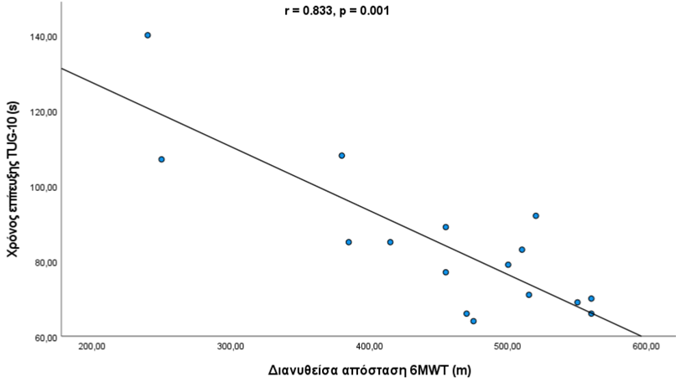
Γράφημα 1. Διάγραμμα διασποράς της συσχέτισης του χρόνου επίτευξης στο Time Up and Go-10 (TUG-10, s) με την διανυθείσα απόσταση στην 6-λεπτη δοκιμασία βάδισης (6MWT, m).
Αντιθέτως, ο χρόνος επίτευξης στη TUG-10 δεν εμφάνισε στατιστικά σημαντική συσχέτιση με τη VΟ₂peak (r=-0,114, p=0,723), τον χρόνο επίτευξης (r=0,106, p=0,742) και το μέγιστο παραγόμενο έργο (r=-0,117, p=0,717) στη CPET (Γραφήματα 2, 3 και 4, αντίστοιχα).
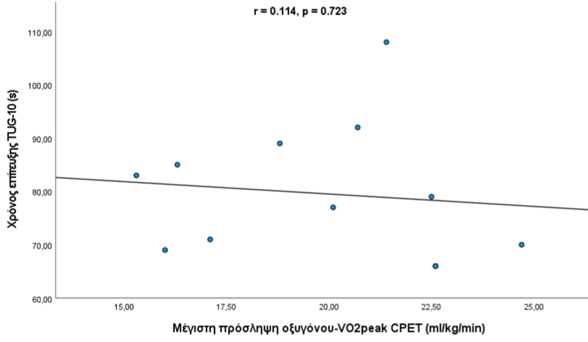
Γράφημα 2. Διάγραμμα διασποράς της συσχέτισης του χρόνου επίτευξης στο Time Up and Go-10 (TUG-10, s) με την μέγιστη πρόσληψη οξυγόνου στην καρδιοαναπνευστική δοκιμασία άσκησης (CPET, ml/kg/min)

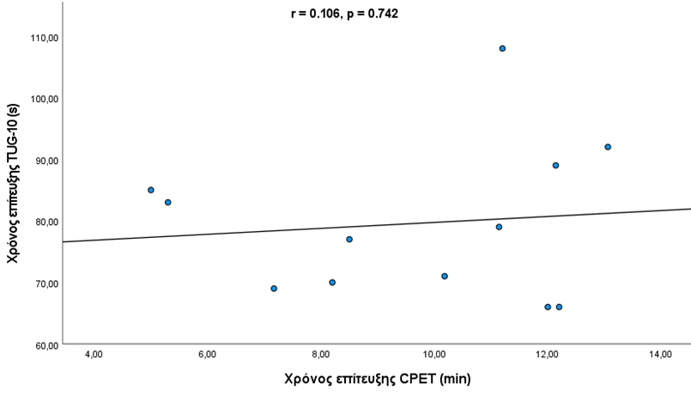
Γράφημα 3. Διάγραμμα διασποράς της συσχέτισης του χρόνου επίτευξης στο Time Up and Go-10 (TUG-10, s) με τον χρόνο επίτευξης στην καρδιοαναπνευστική δοκιμασία άσκησης (CPET, min)
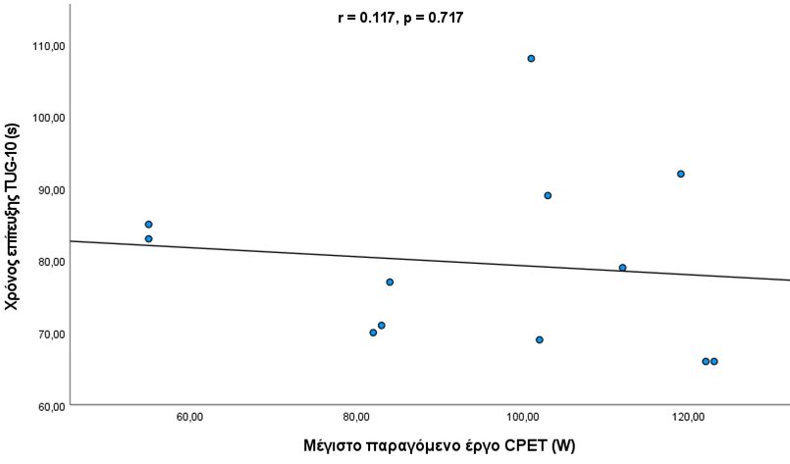
Γράφημα 4. Διάγραμμα διασποράς της συσχέτισης του χρόνου επίτευξης στο Time Up and Go-10 (TUG-10, s) με το μέγιστο παραγόμενο έργο στην καρδιοαναπνευστική δοκιμασία άσκησης (CPET, W).

Ομοίως, όπως φαίνεται στα Γραφήματα 5, 6 και 7, η διανυθείσα απόσταση στη 6MWT δεν παρουσίασε συσχέτιση με τη VΟ₂peak (r=0,176, p=0,584), το χρόνο επίτευξης (r=0,095, p=0,769) και το μέγιστο παραγόμενο έργο (r=0,274, p=0,390) στη CPET.
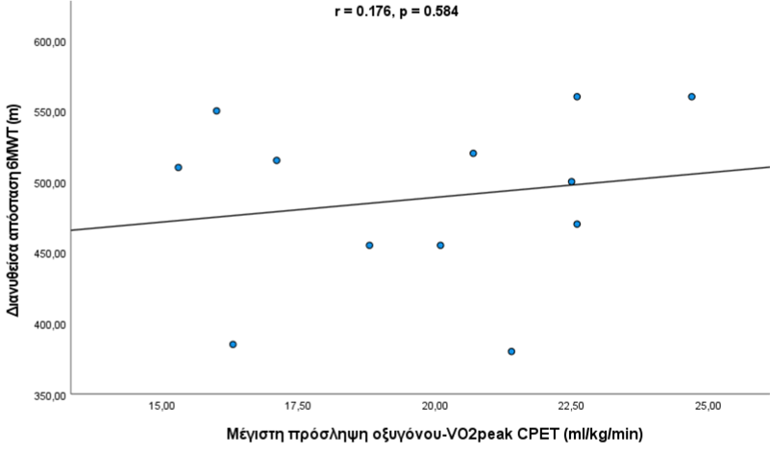
Γράφημα 5. Διάγραμμα διασποράς της συσχέτισης της διανυθείσας απόστασης στην 6-λεπτη δοκιμασία βάδισης (6MWT, m) με την μέγιστη πρόσληψη οξυγόνου στην καρδιοαναπνευστική δοκιμασία άσκησης (CPET, ml/kg/min)

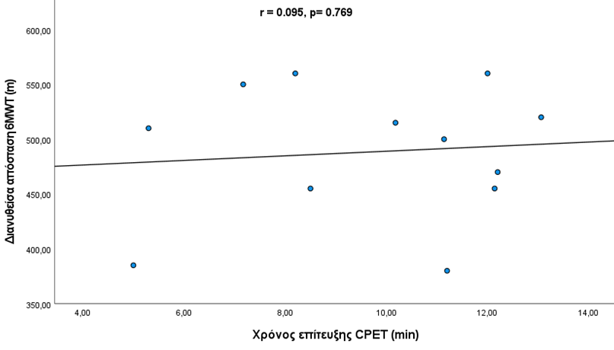
Γράφημα 6. Διάγραμμα διασποράς της συσχέτισης της διανυθείσας απόστασης στην 6-λεπτη δοκιμασία βάδισης (6MWT, m) με τον χρόνο επίτευξης στην καρδιοαναπνευστική δοκιμασία άσκησης (CPET, min)

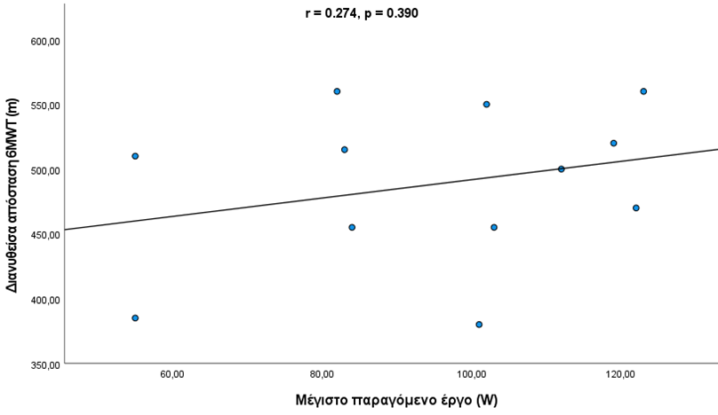
Γράφημα 7. Διάγραμμα διασποράς της συσχέτισης της διανυθείσας απόστασης στην 6-λεπτη δοκιμασία βάδισης (6MWT, m) με το μέγιστο παραγόμενο έργο στην καρδιοαναπνευστική δοκιμασία άσκησης (CPET, W)

3.3. Συσχέτιση των χαμηλότερων τιμών κορεσμού οξυγόνου (SpO2nadir) μεταξύ των δοκιμασιών TUG-10, 6MWT και CPET
Οι μέσοι όροι και οι τυπικές αποκλίσεις του SpO₂nadir των ασθενών κατά την διάρκεια των δοκιμασιών TUG-10, 6MWT και CPET παρουσιάζονται στον Πίνακα 3. Τα αποτελέσματα του One-way ANOVA {F(2,41)=0,474, p=0,624} δεν έδειξαν στατιστικά σημαντικές διαφορές στις τιμές του SpO₂nadir μεταξύ των τριών δοκιμασιών.

Πίνακας 3. Μέσοι όροι των χαμηλότερων τιμών κορεσμού οξυγόνου (SpO₂nadir) σε TUG-10, 6MWT και στη CPET
 | Μέσος όρος ± τυπική απόκλιση | n=
TUG-10  SpO2nadir (%) | 87,1 ± 4,7 | 16
6MWT |  | 16
SpO₂nadir (%) | 88,68 ± 5,4
CPET |  | 12
SpO₂nadir (%) | 88,58 ± 4,66

Όπως φαίνεται στα Γραφήματα 8 και 9, ο SpO₂nadir στη TUG-10 παρουσίασε ισχυρή θετική συσχέτιση με τον SpO₂nadir στη 6MWT (r=0,849, p=0,001) και CPET (r=0,890, p=0,001). Παρομοίως, ισχυρή θετική συσχέτιση παρατηρήθηκε μεταξύ του SpO₂nadir στη 6MWT (r=0,859, p=0,001) και CPET (Γράφημα 10).
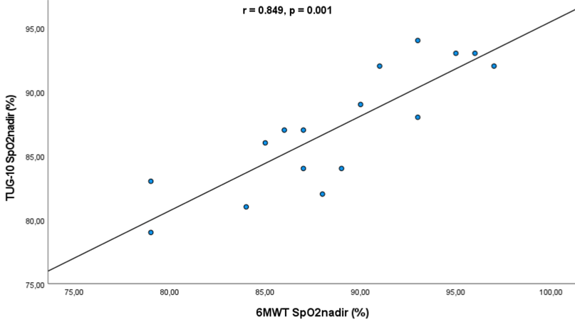
Γράφημα 8. Διάγραμμα διασποράς της συσχέτισης των χαμηλότερων τιμών κορεσμού οξυγόνου (SpO2nadir, %) στο Time Up and Go-10 (TUG-10) και στη 6-λεπτης δοκιμασίας βάδισης (6MWT)

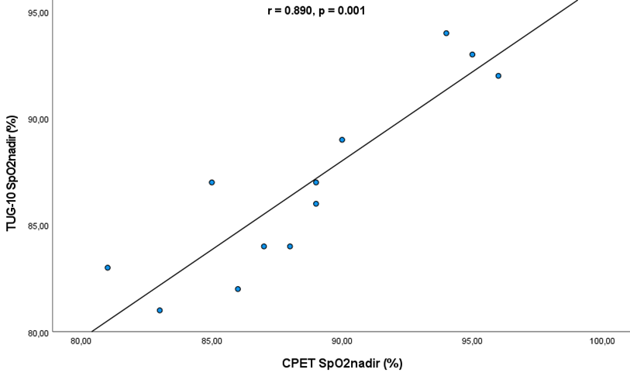
Γράφημα 9. Διάγραμμα διασποράς της συσχέτισης των χαμηλότερων τιμών κορεσμού οξυγόνου (SpO2nadir, %) στο Time Up and Go-10 (TUG-10) και στη καρδιοαναπνευστική δοκιμασία άσκησης (CPET)

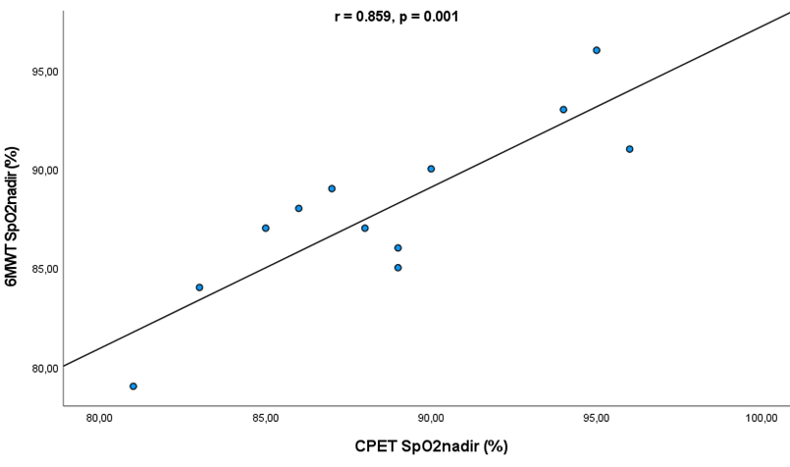
Γράφημα 10. Διάγραμμα διασποράς της συσχέτισης των χαμηλότερων τιμών κορεσμού οξυγόνου (SpO2nadir, %) στην 6-λεπτη δοκιμασία βάδισης (6MWT) και στην καρδιοαναπνευστική δοκιμασία άσκησης (CPET)

3.4. Συσχέτιση της μεταβολής του κορεσμού οξυγόνου (ΔSpO2) μεταξύ των δοκιμασιών TUG-10, 6MWT και CPET
Οι μέσοι όροι του ΔSpO₂ κατά το TUG-10, τη 6MWT και τη CPET παρουσιάζονται στον Πίνακα 4. Τα αποτελέσματα του One-way ANOVA {F(2,41)=0,028, p=0,973} δεν έδειξαν στατιστικά σημαντικές διαφορές στις τιμές του ΔSpO₂ μεταξύ των δοκιμασιών.

Πίνακας 4. Μέσοι όροι της μεταβολής του κορεσμού οξυγόνου (ΔSpO₂) στο Time Up and Go-10 (TUG-10), στην 6-λεπτη δοκιμασία βάδισης (6MWT) και στην καρδιοαναπνευστική δοκιμασία άσκησης (CPET)
 | Μέσος όρος ± τυπική απόκλιση | n=
TUG-10  ΔSpO₂ | 6,5 ± 4 | 16
6MWT |  | 16
ΔSpO₂ | 6,5 ± 4,5
CPET |  | 12
ΔSpO₂ | 6,8 ± 3,8

Η στατιστική ανάλυση των δεδομένων έδειξε (Γραφήματα 11 και 12, αντίστοιχα) ότι ο ΔSpO₂ στη TUG-10 παρουσίασε μέτρια προς υψηλή θετική συσχέτιση με τις αντίστοιχες τιμές στη 6MWT (r=0,606, p=0,013) και CPET (r=0,585, p=0,046). Παρομοίως, ο ΔSpO₂ των ασθενών στη 6MWT (r=0,874, p=0,001) παρουσίασε υψηλή θετική συσχέτιση με την αντίστοιχη τιμή στη CPET (γράφημα 13).

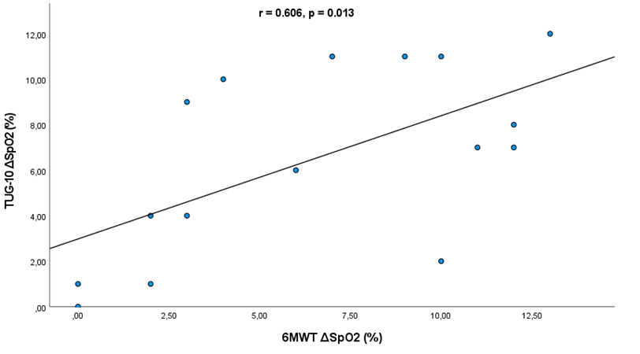
Γράφημα 11. Διάγραμμα διασποράς της συσχέτισης της μεταβολής του κορεσμού οξυγόνου (ΔSpO2) στο Time Up and Go-10 (TUG-10) και στην 6-λεπτη δοκιμασία βάδισης (6MWT)

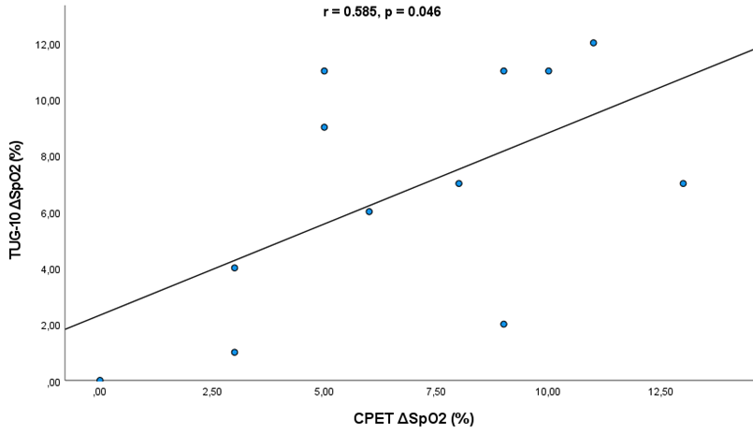
Γράφημα 12. Διάγραμμα διασποράς της συσχέτισης της μεταβολής του κορεσμού οξυγόνου (ΔSpO2) στο Time Up and Go-10 (TUG-10) και στην καρδιοαναπνευστική δοκιμασία άσκησης (CPET)

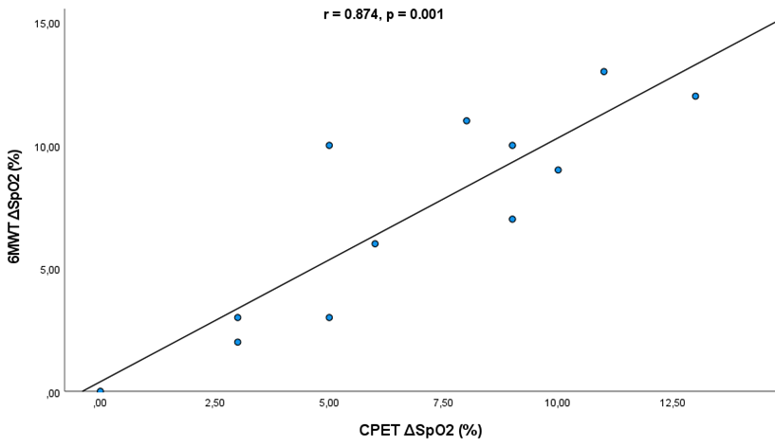
Γράφημα 13. Διάγραμμα διασποράς της συσχέτισης της μεταβολής του κορεσμού οξυγόνου (ΔSpO2) στην 6-λεπτη δοκιμασία βάδισης (6MWT) και στην καρδιοαναπνευστική δοκιμασίας άσκησης (CPET)

3.5. Συσχέτιση της μεταβολής του κορεσμού οξυγόνου (ΔSpO2) μεταξύ των δοκιμασιών TUG-10, 6MWT και CPET με τη διαχυτική ικανότητα (DLCO) των ασθενών
Ο ΔSpO₂ στη TUG-10 παρουσίασε υψηλή αρνητική συσχέτιση (r=-0,716, p=0,002) με τις σχετικές τιμές της DLCO (%predicted, Γράφημα 14). Παρόμοια αποτελέσματα παρατηρήθηκαν και στις άλλες δοκιμασίες, καθώς ο ΔSpO₂ στη 6MWT (r=-0,869, p=0,001, Γράφημα 15) και ο ΔSpO₂ στη CPET (r=-0,786, p=0,002, Γράφημα 16) παρουσίασαν, επίσης, υψηλή αρνητική συσχέτιση με τις σχετικές τιμές της DLCO (%predicted). Αντιθέτως, οι απόλυτες τιμές της DLCO (mL/min/mmHg) δεν παρουσίασαν στατιστικά σημαντική συσχέτιση με τον ΔSpO₂ στις δοκιμασίες TUG-10 (r=0,016, p=0,954, Γράφημα 17), 6MWT (r=-0,337, p=0,202, Γράφημα 18) και CPET (r=-0,293, p=0,355, Γράφημα 19).

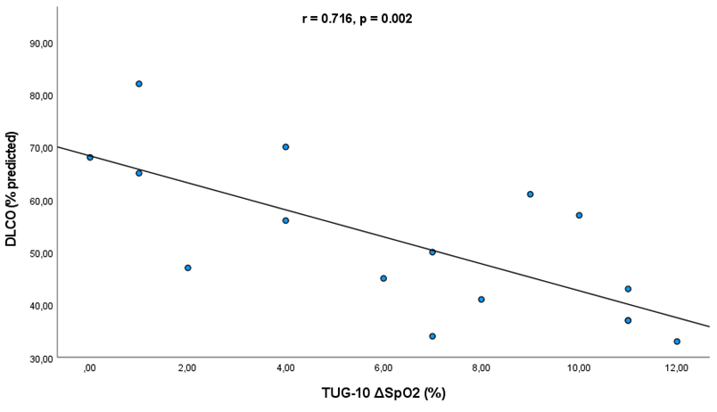
Γράφημα 14. Διάγραμμα διασποράς της συσχέτισης της διαχυτικής ικανότητας (DLCO, % predicted) με τη μεταβολή του κορεσμού οξυγόνου (ΔSpO2) στο Time Up and Go-10 (TUG-10)

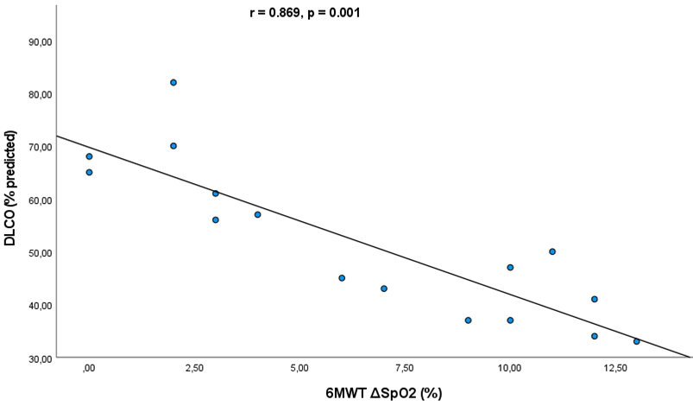
Γράφημα 15. Διάγραμμα διασποράς της συσχέτισης της διαχυτικής ικανότητας (DLCO, % predicted) με τη μεταβολή του κορεσμού οξυγόνου (ΔSpO2) στην 6-λεπτη δοκιμασία βάδισης (6MWT)

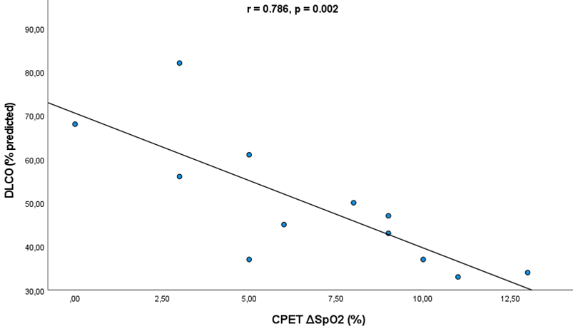
Γράφημα 16. Διάγραμμα διασποράς της συσχέτισης της διαχυτικής ικανότητας (DLCO, % predicted) με τη μεταβολή του κορεσμού οξυγόνου (ΔSpO2) στην καρδιοαναπνευστική δοκιμασία άσκησης (CPET)

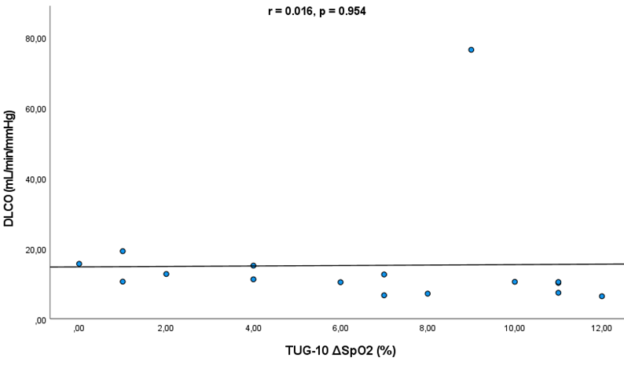
Γράφημα 17. Διάγραμμα διασποράς της συσχέτισης της διαχυτικής ικανότητας (DLCO, mL/min/mmHg) με τη μεταβολή του κορεσμού οξυγόνου (ΔSpO2) στο Time Up and Go-10 (TUG-10)

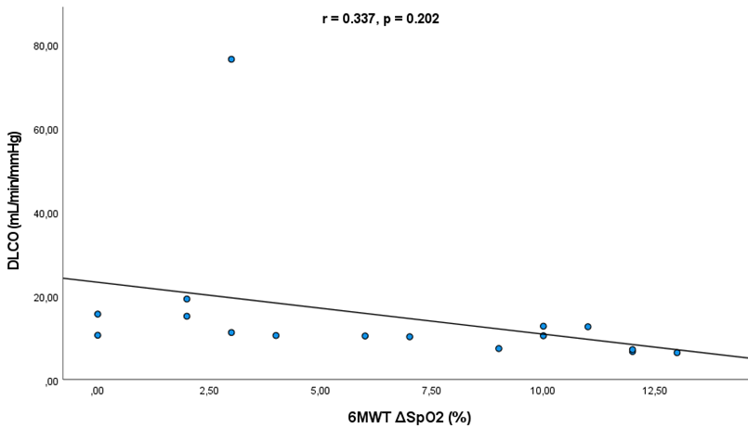
Γράφημα 18. Διάγραμμα διασποράς της συσχέτισης της διαχυτικής ικανότητας (DLCO, mL/min/mmHg) με τη μεταβολή του κορεσμού οξυγόνου (ΔSpO2) στην 6-λεπτη δοκιμασία άσκησης (6MWT)
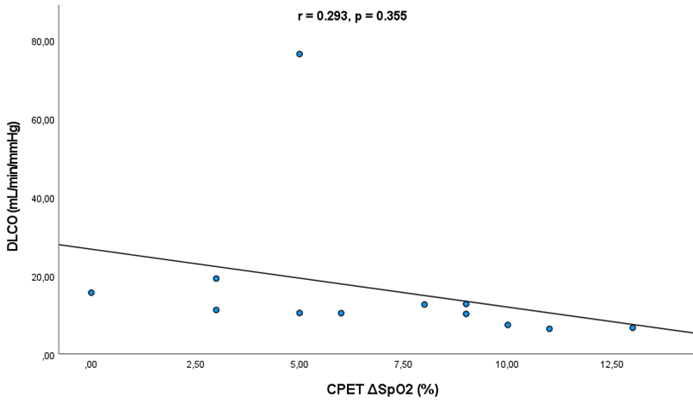
Γράφημα 19. Διάγραμμα διασποράς της συσχέτισης της διαχυτικής ικανότητας (DLCO, mL/min/mmHg) με τη μεταβολή του κορεσμού οξυγόνου (ΔSpO2) στην καρδιοαναπνευστική δοκιμασία άσκησης (CPET)

3.6. Συσχέτιση της μεταβολής του κορεσμού οξυγόνου (ΔSpO2) μεταξύ των δοκιμασιών TUG-10, 6MWT και CPET με τη ζωτική χωρητικότητα (VC) των ασθενών
Ο ΔSpO₂ δεν εμφάνισε στατιστικά σημαντική συσχέτιση με τις απόλυτες τιμές της VC (L) στις δοκιμασίες TUG-10 (r=0,103, p=0,703, Γράφημα 20), 6MWT (r=-0,019, p=0,944, Γράφημα 21) και CPET (r=-0,367, p=0,240, Γράφημα 22). Επιπλέον, ο ΔSpO2 δεν παρουσίασε στατιστικά σημαντική συσχέτιση και με τις σχετικές τιμές της VC (% predicted) στις δοκιμασίες TUG-10 (r=0,061, p=0,824, Γράφημα 23), 6MWT (r=-0,186, p=0,491, Γράφημα 24) και CPET (r=-0,343, p=0,275, Γράφημα 25).

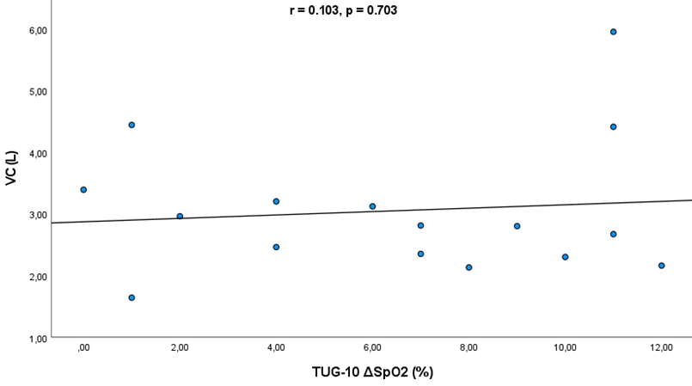
Γράφημα 20. Διάγραμμα διασποράς της συσχέτισης της ζωτικής χωρητικότητας (VC, L) με τη μεταβολή στον κορεσμό οξυγόνου από τα επίπεδα ηρεμίας (ΔSpO2, %) στο Time Up and Go-10 (TUG-10)

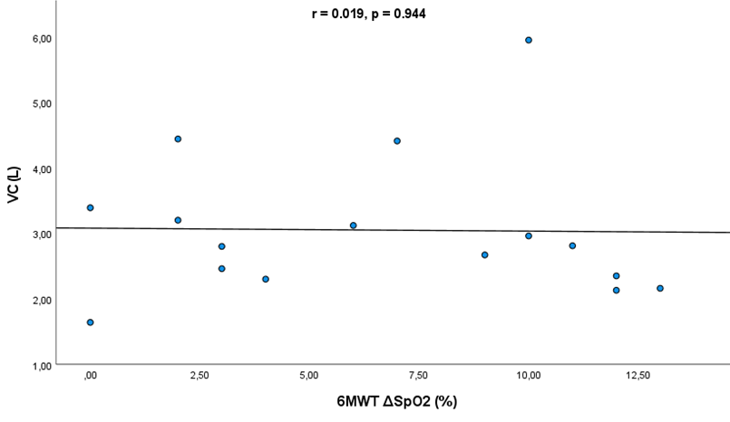
Γράφημα 21. Διάγραμμα διασποράς της συσχέτισης της ζωτικής χωρητικότητας (VC, L) με τη μεταβολή στον κορεσμό οξυγόνου από τα επίπεδα ηρεμίας (ΔSpO2, %) στη 6-λεπτη δοκιμασία βάδισης (6MWT)
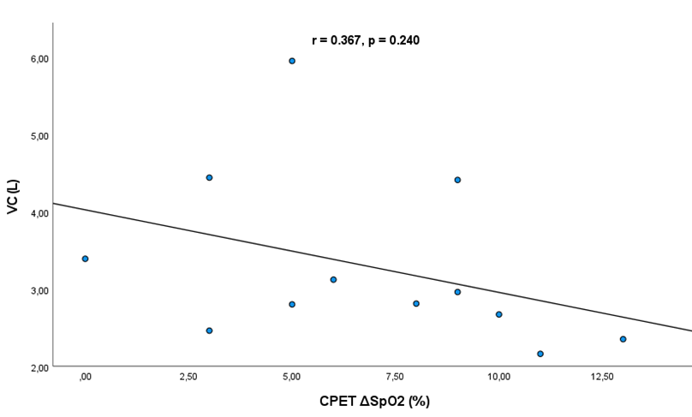
Γράφημα 22. Διάγραμμα διασποράς της συσχέτισης της ζωτικής χωρητικότητας (VC, L) με τη μεταβολή στον κορεσμό οξυγόνου από τα επίπεδα ηρεμίας (ΔSpO2, %) στη καρδιοαναπνευστική δοκιμασία άσκησης (CPET)

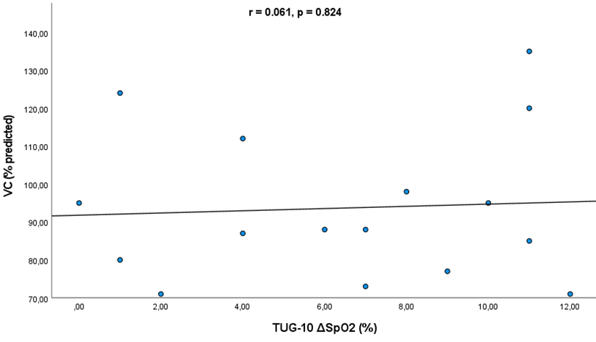
Γράφημα 23. Διάγραμμα διασποράς της συσχέτισης της ζωτικής χωρητικότητας (VC, % predicted) με τη μεταβολή στον κορεσμό οξυγόνου από τα επίπεδα ηρεμίας (ΔSpO2, %) στο Time Up and Go-10 (TUG-10)

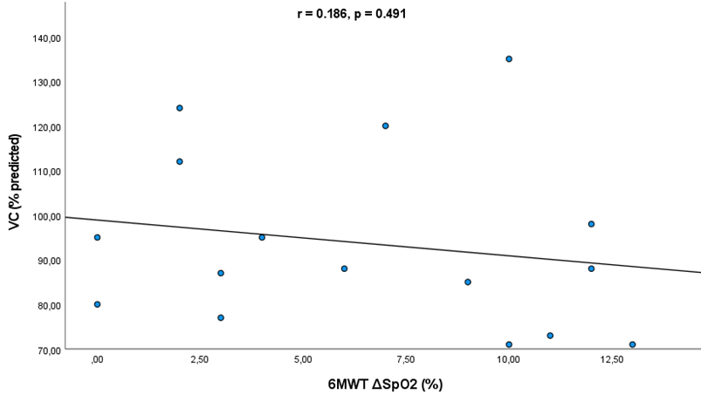
Γράφημα 24. Διάγραμμα διασποράς της συσχέτισης της ζωτικής χωρητικότητας (VC, % predicted) με τη μεταβολή του κορεσμού οξυγόνου (ΔSpO2) στην 6-λεπτη δοκιμασία βάδισης (6MWT)

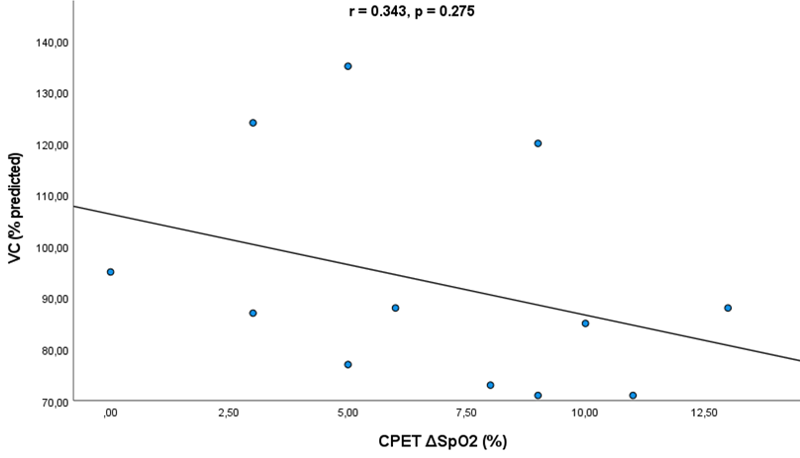
Γράφημα 25. Διάγραμμα διασποράς της συσχέτισης της ζωτικής χωρητικότητας (VC, % predicted) με τη μεταβολή του κορεσμού οξυγόνου (ΔSpO2) στην καρδιοαναπνευστική δοκιμασία άσκησης (CPET)

3.7. Συσχέτιση της μεταβολής του κορεσμού οξυγόνου (ΔSpO2) μεταξύ των δοκιμασιών TUG-10, 6MWT και CPET με τη βίαιη ζωτική χωρητικότητα (FVC) των ασθενών
Ο ΔSpO₂ δεν εμφάνισε στατιστικά σημαντική συσχέτιση με τις απόλυτες τιμές της FVC (L) στις δοκιμασίες TUG-10 (r=0,076, p=0,779, Γράφημα 26), 6MWT (r=0,008, p=0,976, Γράφημα 27) και CPET (r=-0,365, p=0,243, Γράφημα 28). Παρομοίως, οι σχετικές τιμές της FVC (% predicted) δεν παρουσίασαν συσχέτιση με τον ΔSpO2 στις δοκιμασίες TUG-10 (r=-0,037, p=0,892, Γράφημα 29), 6MWT (r=-0,099, p=0,717, Γράφημα 30) και CPET (r=-0,327, p=0,300, Γράφημα 31).

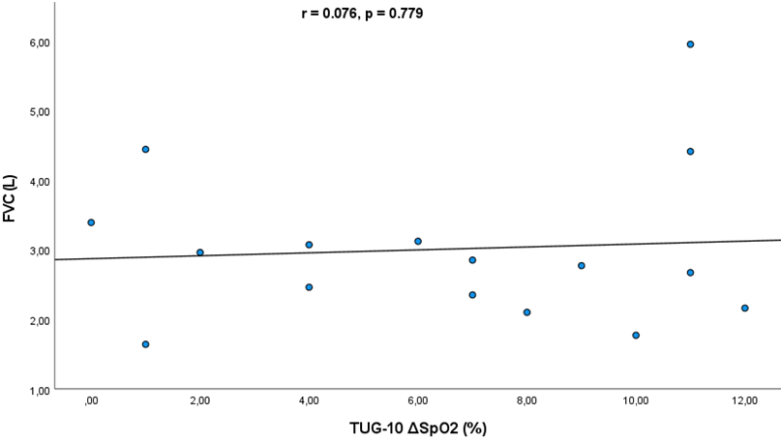
Γράφημα 26. Διάγραμμα διασποράς της συσχέτισης της βίαιης ζωτικής χωρητικότητας (FVC, L) με τη μεταβολή του κορεσμού οξυγόνου (ΔSpO2) στο Time Up and Go-10 (TUG-10)

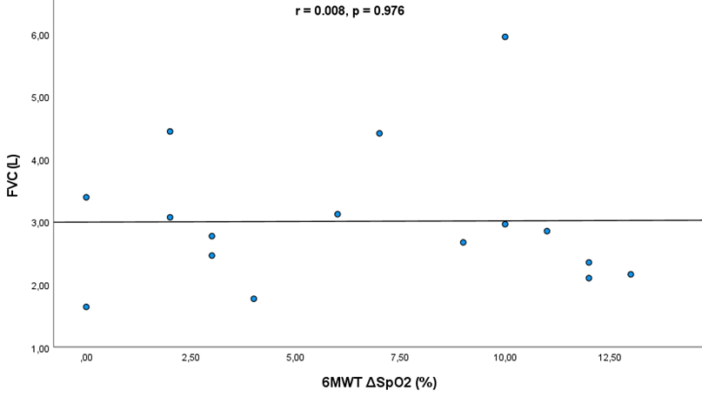
Γράφημα 27. Διάγραμμα διασποράς της συσχέτισης της βίαιης ζωτικής χωρητικότητας (FVC, % L) με τη μεταβολή του κορεσμού οξυγόνου (ΔSpO2) στην 6-λεπτη δοκιμασία βάδισης (6MWT)

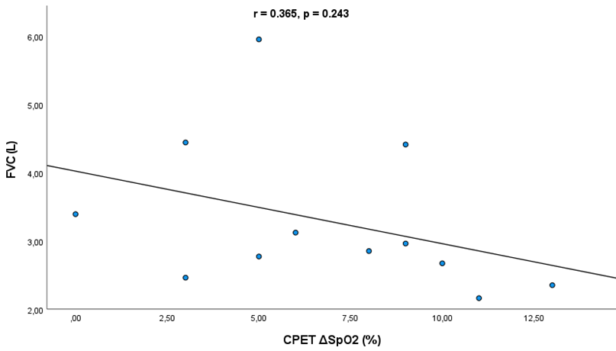
Γράφημα 28. Διάγραμμα διασποράς της συσχέτισης της βίαιης ζωτικής χωρητικότητας (FVC, L) με τη μεταβολή του κορεσμού οξυγόνου (ΔSpO2) στην καρδιοαναπνευστική δοκιμασία άσκησης (CPET)

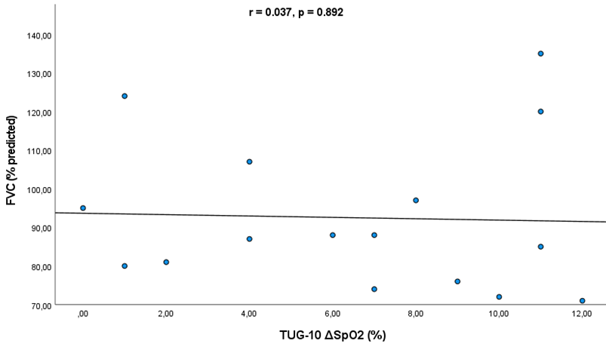
Γράφημα 29. Διάγραμμα διασποράς της συσχέτισης της βίαιης ζωτικής χωρητικότητας (FVC, % predicted) με τη μεταβολή του κορεσμού οξυγόνου (ΔSpO2) στο Time Up and Go-10 (TUG-10)

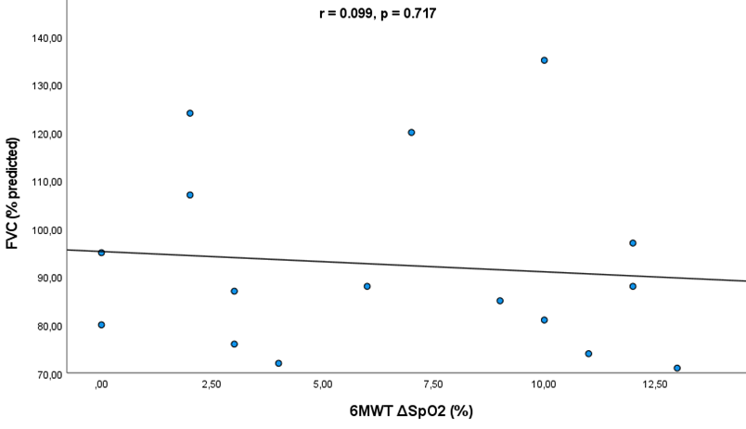
Γράφημα 30. Διάγραμμα διασποράς της συσχέτισης της βίαιης ζωτικής χωρητικότητας (FVC, % predicted) με τη μεταβολή στον κορεσμό οξυγόνου (ΔSpO2) στην 6-λεπτη δοκιμασία βάδισης (6MWT)
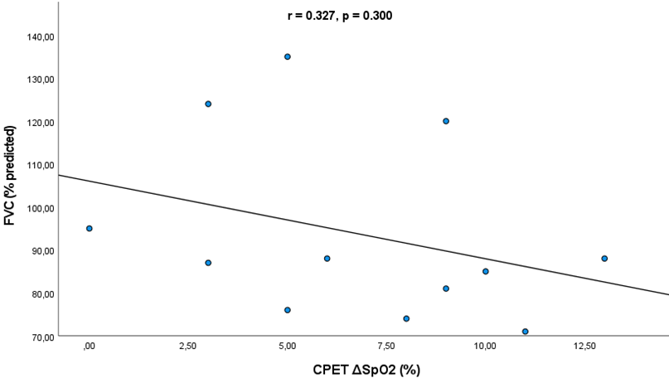
Γράφημα 31. Διάγραμμα διασποράς της συσχέτισης της βίαιης ζωτικής χωρητικότητας (FVC, % predicted) με τη μεταβολή του κορεσμού οξυγόνου (ΔSpO2) στην καρδιοαναπνευστική δοκιμασία άσκησης (CPET)

3.8. Συσχέτιση της μεταβολής του κορεσμού οξυγόνου (ΔSpO2) μεταξύ των δοκιμασιών TUG-10, 6MWT και CPET με τον λόγο FEV1/FVC των ασθενών
Ο ΔSpO₂ στις δοκιμασίες TUG-10 (r=-0,166, p=0,538, Γράφημα 32), 6MWT (r=-0,045, p=0,869, Γράφημα 33) και CPET (r=0,123, p=0,703, Γράφημα 34) δεν παρουσίασαν στατιστικά σημαντική συσχέτιση με τις τιμές του λόγου FEV1/FVC.
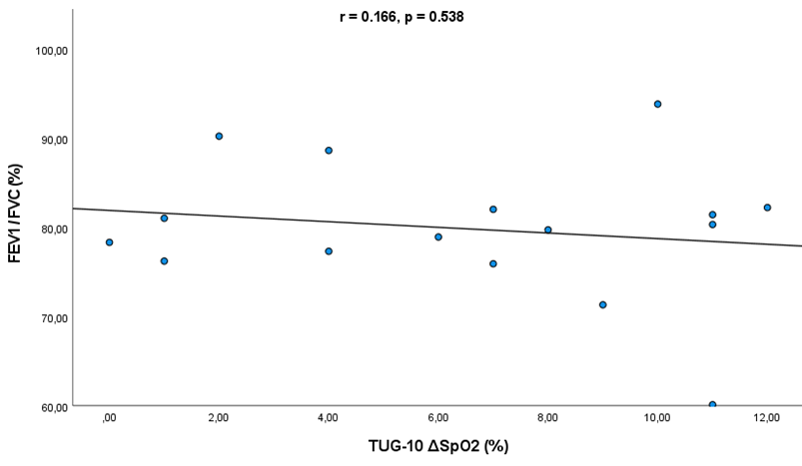
Γράφημα 32. Διάγραμμα διασποράς της συσχέτισης του λόγου FEV1/FVC (%) με τη μεταβολή του κορεσμού οξυγόνου (ΔSpO2) στο Time Up and Go-10 (TUG-10)

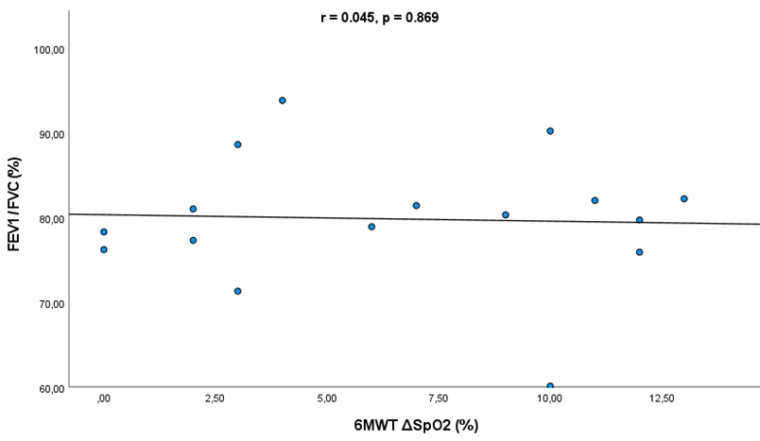
Γράφημα 33. Διάγραμμα διασποράς της συσχέτισης του λόγου FEV1/FVC (%) με τη μεταβολή του κορεσμού οξυγόνου (ΔSpO2) στην 6-λεπτη δοκιμασία βάδισης
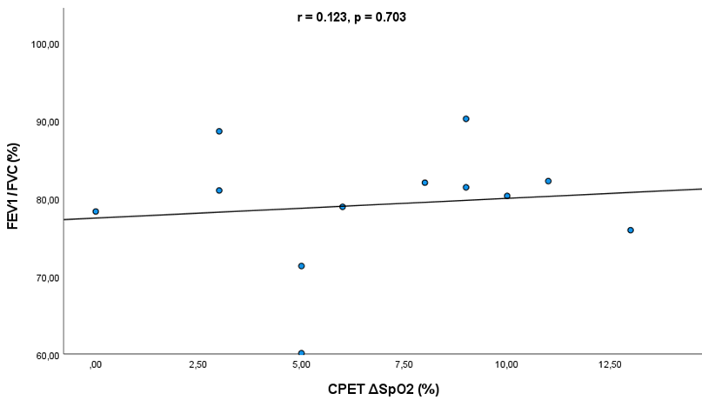
Γράφημα 34. Διάγραμμα διασποράς της συσχέτισης του λόγου FEV1/FVC (%) με τη μεταβολή του κορεσμού οξυγόνου (ΔSpO2) στην καρδιοαναπνευστική δοκιμασία άσκησης (CPET)

4. ΣΥΖΗΤΗΣΗ

Η παρούσα έρευνα είναι η πρώτη που διερεύνησε τη συσχέτιση της λειτουργικής δοκιμασίας άσκησης Time-Up-and-Go-10 (TUG-10) με την 6-λεπτη δοκιμασία βάδισης (6MWT) και την καρδιοαναπνευστική δοκιμασία άσκησης (CPET), ως προς την ανίχνευση σημαντικού αποκορεσμού οξυγόνου κατά την άσκηση (ΔSpO₂:SpO₂rest-nadir). Παράλληλα, εξετάστηκε η συσχέτιση του αποκορεσμού κατά τις δοκιμασίες με τη διαχυτική ικανότητα των πνευμόνων (DLCO), καθώς και οι συσχετίσεις μεταξύ παραμέτρων λειτουργικής ικανότητας σε ασθενείς με διάμεσες πνευμονοπάθειες (ILD).
Τα κύρια ευρήματα της μελέτης ήταν: (i) το μέγεθος του αποκορεσμού της αιμοσφαιρίνης σε οξυγόνο (ΔSpO₂) κατά τη διάρκεια τη δοκιμασίας TUG-10 ήταν παρόμοιο με τον αποκορεσμό που παρατηρήθηκε στις δοκιμασίες 6MWT και CPET, με ισχυρές συσχετίσεις μεταξύ των παραμέτρων αποκορεσμού (ΔSpO₂ και SpO₂nadir) στις τρεις δοκιμασίες, υποστηρίζοντας τη συγκρισιμότητα τους ως προς την αξιολόγηση του αποκορεσμού κατά την άσκηση. Επιπλέον, (ii) H διάρκεια του TUG-10 παρουσίασε ισχυρή αρνητική συσχέτιση με τη διανυθείσα απόσταση στην 6MWT, χωρίς ωστόσο να συσχετίζεται σημαντικά με τις παραμέτρους αερόβιας ικανότητας (VO₂peak) και δεικτών απόδοσης (μέγιστο παραγόμενο έργο) από τη CPET, και (iii) παρατηρήθηκαν ισχυρές αρνητικές συσχετίσεις μεταξύ των δεικτών αποκορεσμού στο TUG-10 και της προβλεπόμενης DLCO (%predicted).

4.1. Αποκορεσμός της αιμοσφαιρίνης σε οξυγόνο μεταξύ των δοκιμασιών άσκησης
Στη παρούσα μελέτη, ο αποκορεσμός που παρατηρήθηκε κατά τη διάρκεια της TUG-10 ήταν παρόμοιος και παρουσίασε ισχυρή συσχέτιση με τον αποκορεσμό που μετρήθηκε κατά τη 6MWT και την CPET, υποδηλώνοντας ότι η σύντομη αυτή λειτουργική δοκιμασία μπορεί να προκαλέσει αποκορεσμό κατά την άσκηση σε ασθενείς με ILD. Οι δείκτες αποκορεσμού (SpO₂nadir & ΔSpO₂) που καταγράφηκαν κατά το TUG-10 και τη 6MWT παρουσίασαν ισχυρή συσχέτιση με τους αντίστοιχους δείκτες της CPET, υποστηρίζοντας προηγούμενα ευρήματα σύμφωνα με τα οποία οι δείκτες αυτοί κατά τις υπομέγιστες δοκιμασίες πεδίου αντανακλούν διαταραχές στην ανταλλαγή αερίων, κατά παρόμοιο τρόπο με τη μέγιστη δοκιμασία άσκησης (Holland et al., 2014; Tremblay Labreque et al., 2020).

4.2. Σύγκριση αποκορεσμού μεταξύ των δοκιμασιών TUG-10 και 6MWT
Τόσο η 6MWT όσο και η TUG-10 αποτελούν υπομέγιστες, self-paced δοκιμασίες πεδίου για την αξιολόγηση της λειτουργικής ικανότητας. Παρά τη σύντομη διάρκεια του TUG-10, η φυσιολογική του απαίτηση είναι συγκρίσιμη με εκείνη της 6MWT. Αν και καμία από τις δύο δοκιμασίες πεδίου δεν προκάλεσε τις μέγιστες τιμές καρδιακής συχνότητας που καταγράφηκαν κατά την CPET, το TUG-10 προκάλεσε παρόμοιες αποκρίσεις καρδιακής συχνότητας και αποκορεσμού με εκείνες που παρατηρήθηκαν κατά τη 6MWT. Προηγούμενες μελέτες εξέτασαν τον αποκορεσμό οξυγόνου κατά τη διάρκεια άλλων λειτουργικών δοκιμασιών άσκησης, όπως το 1-minute-Sit-to-Stand (1-min-STS), σε σύγκριση με τη 6MWT. Συγκεκριμένα, ο Briand et al. (2018) ανέφεραν ότι σε ασθενείς με ILD, το 1-min-STS προκάλεσε μικρότερο αποκορεσμό σε σχέση με τη 6MWT. Αντίθετα, τα ευρήματα της παρούσας μελέτης υποδηλώνουν ότι ο συνδυασμός των κινήσεων μετάβασης από καθιστή σε όρθια θέση, βάδισης και τη στροφών που περιλαμβάνει η TUG-10 προκαλεί μεγαλύτερη φυσιολογική επιβάρυνση σε σύγκριση με το 1-min-STS, οδηγώντας σε αποκορεσμό παρόμοιο με εκείνον της 6MWT. Προηγούμενα δεδομένα υποστηρίζουν το εύρημα αυτό, καθώς δείχνουν ότι το μέγεθος του αποκορεσμού κατά τις δοκιμασίες πεδίου δεν εξαρτάται μόνο από τη διάρκεια της άσκησης, αλλά και από τη φύση και την ένταση της εκτελούμενης δραστηριότητας (Holland et al., 2014). Η Holland et al. (2014) ανέφεραν ότι, παρότι η 6MWT προκάλεσε χαμηλότερες τιμές πρόσληψης οξυγόνου (VO₂) σε σύγκριση με την CPET, ο αποκορεσμός κατά τη 6MWT (δηλαδή κατά τη βάδιση) ήταν μεγαλύτερος από εκείνον που καταγράφηκε κατά τη μέγιστη δοκιμασία σε εργοποδήλατο σε ασθενείς με ILD. Επιπλέον, ο Hoffman et al. (2024) ανέφεραν ότι σύντομες και ταχείες καθημερινές δραστηριότητες μπορούν να προκαλέσουν παρόμοιο ή και μεγαλύτερο αποκορεσμό σε σύγκριση με τη 6MWT.
Πιο αναλυτικά, το TUG-10 περιλαμβάνει πολλαπλές απαιτητικές λειτουργικές παραμέτρους, όπως επαναλαμβανόμενες κινήσεις μετάβασης από καθιστή σε όρθια θέση, συχνές στροφές και γρήγορη βάδιση, τα οποία απαιτούν ταχεία παραγωγή δύναμης, ισορροπία και συντονισμό, ενδεχομένως αυξάνοντας τόσο τις απαιτήσεις όσο και την χρησιμοποίηση οξυγόνου από την αρχή της δοκιμασίας. Επιπλέον, οι μεταβάσεις από καθιστή σε όρθια θέση απαιτούν ισχύ των κάτω άκρων και σταθεροποίηση του κορμού, πιθανώς αυξάνοντας την ευαισθησία του TUG-10 για ανίχνευση μυϊκής δυσλειτουργίας. Οι ασθενείς με ILD συχνά παρουσιάζουν μειωμένη μυϊκή δύναμη και αντοχή, ιδιαίτερα στα κάτω άκρα (Garcia et al., 2024), γεγονός που μπορεί να περιορίζει τη χρησιμοποίηση οξυγόνου κατά την άσκηση και να συμβάλλει στην πρόωρη εμφάνιση κόπωσης (Dipla et al., 2021; Marillier et al., 2023). Η μείωση στην αντοχή ενδέχεται να αυξάνει τη συμβολή του αναερόβιου μεταβολισμού κατά το TUG-10 και, πιθανώς, να επιταχύνει τον ρυθμό αποκορεσμού. Συνολικά, οι παράγοντες αυτοί ενδέχεται να εξηγούν γιατί η TUG-10, παρά τη σύντομη διάρκεια της, μπορεί να προκαλέσει αποκορεσμό παρόμοιο με εκείνον της μεγαλύτερης σε διάρκεια δοκιμασίας πεδίου 6MWT.

4.3. Σύγκριση αποκορεσμού μεταξύ των δοκιμασιών TUG-10 και CPET
Η CPET αποτελεί μια προοδευτική δοκιμασία άσκησης σχεδιασμένη για την αξιολόγηση της μέγιστης αερόβιας ικανότητας, ενώ, όπως αναφέρθηκε παραπάνω, η TUG-10 είναι μια σύντομη, self-paced λειτουργική δοκιμασία άσκησης που συνήθως δεν οδηγεί σε επίτευξη μέγιστης καρδιακής συχνότητας. Παρ’ όλα αυτά, και οι δύο δοκιμασίες προκάλεσαν αποκορεσμό συγκρίσιμου μεγέθους. Μία πιθανή εξήγηση είναι ότι κατά την CPET το καρδιοαναπνευστικό φορτίο αυξάνεται προοδευτικά και οι μέγιστες φυσιολογικές αποκρίσεις εμφανίζονται στο τέλος της δοκιμασίας, ενώ η TUG-10 προκαλεί από την έναρξη της ταχείες κινήσεις που απαιτούν επιτάχυνση, ισορροπία και μυϊκή προσπάθεια. Η απότομη αυτή επιβάρυνση ενδέχεται να επιταχύνει τον ρυθμό χρησιμοποίησης του οξυγόνου και, συνεπώς, να προκαλεί ταχύτερο αποκορεσμό σε ασθενείς με περιορισμένα αποθέματα ανταλλαγής αερίων. Έτσι, παρά τη σύντομη διάρκεια της, ο ρυθμός χρησιμοποίησης του οξυγόνου ενδέχεται να είναι μεγαλύτερος κατά τo TUG-10 σε σύγκριση με τα αρχικά στάδια της CPET, η οποία συνήθως καθίσταται πιο απαιτητική ως προς την χρησιμοποίηση οξυγόνου μόνο στα τελικά στάδια του πρωτοκόλλου. Επιπλέον, η CPET δεν περιλαμβάνει δραστηριότητες με φόρτιση του σωματικού βάρους, γεγονός που ενδέχεται να περιορίζει τον αποκορεσμό σε σύγκριση με τον σύντομο και ταχύ ρυθμό βάδισης στη δοκιμασία TUG-10.

4.4. Συσχέτιση δεικτών αποκορεσμού με τη διαχυτική ικανότητα (DLCO)
Η παρούσα έρευνα είναι η πρώτη που διερευνά τη σχέση μεταξύ των δεικτών αποκορεσμού κατά τη διάρκεια του TUG-10 και της διαχυτικής ικανότητας σε ασθενείς με ILD. Τα ευρήματα δείχνουν ισχυρή αρνητική συσχέτιση μεταξύ του αποκορεσμού κατά το TUG-10 και της προβλεπόμενης DLCO, υποδηλώνοντας ότι μεγαλύτερος αποκορεσμός κατά τη δοκιμασία αντανακλά σοβαρότερη διαταραχή στην ανταλλαγή αερίων. Τα ευρήματα αυτά συμφωνούν με προηγούμενες μελέτες που έχουν αναφέρει σημαντικές συσχετίσεις μεταξύ του αποκορεσμού κατά τη διάρκεια της 6MWT ή της δοκιμασίας 1-min-STS και της DLCO σε ασθενείς με ILD (Alfieri et al., 2020; Nishiyama et al., 2016, Triantafillidou et al., 2013; Wallaert et al., 2012).
Στις ινωτικές ILD, η πάχυνση της κυψελιδοτριχοειδικής μεμβράνης και η ίνωση του πνευμονικού παρεγχύματος οδηγούν σε διαταραχές στη σχέση αερισμού-αιμάτωσης, η οποία γίνεται εντονότερη όταν αυξάνονται οι μεταβολικές απαιτήσεις (Bonini & Fiorenzano, 2017). Ακόμη και κατά τη διάρκεια σύντομης άσκησης, η μειωμένη διάχυση και η ανισοτιμία αερισμού-αιμάτωσης δεν επιτρέπουν επαρκή αρτηριακή οξυγόνωση, με αποτέλεσμα πτώση του SpO₂ που αντανακλά περιορισμούς στη διάχυση (Bonini & Fiorenzano, 2017). Σε προηγούμενες μελέτες, ο αποκορεσμός κατά τη βάδιση ή κατά τη διάρκεια λειτουργικών δοκιμασιών συσχετίστηκε ισχυρά με χαμηλότερες τιμές DLCO, οι οποίες δεν αποτυπώνονταν σε δείκτες ηρεμίας όπως η FVC (Oishi et al., 2022). Τα αποτελέσματα της παρούσας μελέτης επεκτείνουν τα παραπάνω ευρήματα , δείχνοντας ότι η δοκιμασία TUG-10 μπορεί να ανιχνεύσει κλινικά σημαντικό αποκορεσμό που αντανακλά υποκείμενη διαταραχή στην ανταλλαγή αερίων και μπορεί να χρησιμοποιηθεί σε περιβάλλοντα όπου δεν είναι εφικτές πιο εκτεταμένες δοκιμασίες. Απαιτούνται περαιτέρω μελέτες για την εξακρίβωση των ευρημάτων σε μεγαλύτερους πληθυσμούς με ILD και για τη διερεύνηση της προγνωστικής αξίας του αποκορεσμού κατά το TUG-10 σε σχέση με κλινικές εκβάσεις όπως η εξέλιξη της νόσου, η ποιότητα ζωής και η θνησιμότητα, καθώς και η ανταπόκριση στην πνευμονική αποκατάσταση.

4.5. Συσχέτιση παραμέτρων λειτουργικής ικανότητας στο TUG-10 και τη 6MWT με φυσιολογικές και λειτουργικές παραμέτρους της CPET
Δεν παρατηρήθηκαν σημαντικές συσχετίσεις μεταξύ των παραμέτρων λειτουργικής ικανότητας στο TUG-10 (χρόνος επίτευξης) και των παραμέτρων αερόβιας ικανότητας (VO2peak), καθώς και των δεικτών απόδοσης (μέγιστο παραγόμενο έργο και διάρκεια) που προέκυψαν από την CPET. Αυτό πιθανώς σχετίζεται με τη διαφορετική φύση των δύο δοκιμασιών. Η CPET αξιολογεί κυρίως τη μέγιστη αερόβια ικανότητα υπό ελεγχόμενα, προοδευτικά αυξανόμενα φορτία και πραγματοποιείται σε εργοποδήλατο, αξιολογώντας καρδιοαναπνευστικές αποκρίσεις κατά τη διάρκεια άσκησης χωρίς φόρτιση του σωματικού βάρους και απαιτεί αντοχή των κάτω άκρων. Αντίθετα, το TUG-10 δεν προκαλεί μέγιστη καρδιοαναπνευστική επιβάρυνση και αποτελεί δοκιμασία με φόρτιση του σωματικού βάρους, η οποία περιλαμβάνει ταχείες μεταβάσεις από καθιστή σε όρθια θέση και βάδιση, αντανακλώντας τη λειτουργική ικανότητα κατά τις καθημερινές δραστηριότητες. Τα ευρήματα αυτά υποδηλώνουν ότι το TUG-10 αντικατοπτρίζει περισσότερο τη λειτουργική ικανότητα παρά τη μέγιστη αερόβια ικανότητα, με βάση τις μεταβλητές που εξετάστηκαν στην παρούσα μελέτη.
Αντίθετα, η διάρκεια στο TUG-10 συσχετίστηκε ισχυρά με τη συνολική διανυθείσα απόσταση στη 6MWT. Και οι δύο δοκιμασίες μοιράζονται παρόμοιες απαιτήσεις, όπως βάδιση, μυϊκή αντοχή των κάτω άκρων και ισορροπία. Σε αντίθεση με την κλασική εκδοχή TUG, η οποία περιλαμβάνει μία μόνο επανάληψη, το TUG-10 αποτελεί μια πιο απαιτητική δοκιμασία, καθώς η επίδοση της επηρεάζεται από την μυϊκή αντοχή των κάτω άκρων, την ταχύτητα βάδισης και τη δυναμική ισορροπία, ενισχύοντας ενδεχομένως την ευαισθησία της στην αξιολόγηση της λειτουργικής ικανότητας και του αποκορεσμού κατά την άσκηση.
Προηγούμενες μελέτες εξέτασαν την κλασική μορφή της δοκιμασίας TUG (μία επανάληψη) ως δείκτη λειτουργικής ικανότητας και προγνωστικό παράγοντα θνησιμότητας σε ηλικιωμένους (Ascencio et al., 2022) και σε ασθενείς με ΧΑΠ (Albarrati et al., 2016). Οι μελέτες αυτές επικεντρώθηκαν αποκλειστικά στη διάρκεια της δοκιμασίας και ανέφεραν ότι ο αυξημένος χρόνος στο TUG σχετίζεται με μειωμένη φυσική δραστηριότητα, μυϊκή αδυναμία και deconditioning (Albarrati et al., 2016). Ο Zamboti et al. (2021) ανέφεραν μέτρια έως ισχυρή συσχέτιση μεταξύ της κλασικής δοκιμασίας TUG μίας επανάληψης και της απόστασης στη 6MWT σε ασθενείς με ILD, ενώ στην παρούσα μελέτη βρέθηκε ισχυρή συσχέτιση (r=-0.83) μεταξύ της διάρκειας στο TUG-10 και της απόστασης στη 6MWT. Παρότι τόσο το κλασικό TUG όσο και το TUG-10 αξιολογούν την λειτουργική ικανότητα, το TUG-10 περιλαμβάνει πολλαπλές επαναλήψεις, προσθέτοντας τη μυϊκή αντοχή στις υπόλοιπες συνιστώσες της λειτουργικής ικανότητας (δηλαδή μυϊκή δύναμη και κινητικότητα). Συνεπώς, η μεταβολική απαίτηση και η συνολική κόπωση στo TUG-10 είναι μεγαλύτερες σε σύγκριση με το κλασικό TUG, γεγονός που πιθανώς εξηγεί την ισχυρότερη συσχέτιση του TUG-10 με τη 6MWT που παρατηρήθηκε στην παρούσα έρευνα σε σύγκριση με προηγούμενες μελέτες.

5. ΣΥΜΠΕΡΑΣΜΑΤΑ

Το TUG-10 είναι μια απλή, σύντομη και χαμηλού κόστους δοκιμασία άσκησης, η οποία μπορεί να ανιχνεύσει τον αποκορεσμό οξυγόνου κατά την άσκηση σε ασθενείς με ILD. Παρά τη σύντομη διάρκεια της, προκαλεί αποκορεσμό συγκρίσιμο με εκείνον που παρατηρείται στη 6MWT και στην CPET. Η ισχυρή αρνητική συσχέτιση μεταξύ του TUG-10 και της DLCO υποδηλώνει ότι η δοκιμασία αντανακλά διαταραχές στην ανταλλαγή αερίων στους πνεύμονες. Δεδομένου ότι η TUG-10 απαιτεί ελάχιστο εξοπλισμό και χώρο και έχει μικρή διάρκεια, μπορεί να χρησιμοποιηθεί ως πρακτικό συμπληρωματικό εργαλείο για την αξιολόγηση και την παρακολούθηση του αποκορεσμού κατά την άσκηση σε ασθενείς με ILD, σε περιβάλλοντα όπου ο χρόνος και ο χώρος είναι περιορισμένοι. Απαιτείται περαιτέρω έρευνα για τη διερεύνηση ευρύτερων κλινικών εφαρμογών του TUG-10, συμπεριλαμβανομένης της δυνατότητας παρακολούθησης προσαρμογών μετά από πνευμονική αποκατάσταση ή άλλες παρεμβάσεις, καθώς και της συμβολής του στη διαστρωμάτωση κινδύνου στη διαχείριση των ILD.

6. ΒΙΒΛΙΟΓΡΑΦΙΑ

- Albarrati, N., Gale, N., Enright, S., Munnery, M., Cockcroft, J., & Shale, D. (2016). A simple and rapid test of physical performance in chronic obstructive pulmonary disease. International Journal of COPD, Volume 11, 1785–1791. https://doi.org/10.2147/copd.s106151

- Alfieri, V., Crisafulli, E., Visca, D., Chong, W. H., Stock, C., Mori, L., De Lauretis, A., Tsipouri, V., Chua, F., Kouranos, V., Kokosi, M., Hogben, C., Molyneaux, P. L., George, P. M., Maher, T. M., Chetta, A. A., Sestini, P., Wells, A. U., & Renzoni, E. A. (2020). Physiological predictors of exertional oxygen desaturation in patients with fibrotic interstitial lung disease. European Respiratory Journal, 55(2), 1901681. https://doi.org/10.1183/13993003.01681-2019

- Armstrong, M., & Vogiatzis, I. (2019). Personalized exercise training in chronic lung diseases. Respirology, 24(9), 854–862. https://doi.org/10.1111/resp.13639

- Ascencio, E. J., Cieza-Gómez, G. D., Carrillo-Larco, R. M., & Ortiz, P. J. (2022). Timed up and go test predicts mortality in older adults in Peru: a population-based cohort study. BMC Geriatrics, 22(1). https://doi.org/10.1186/s12877-022-02749-6

- Ascha M, Bhattacharyya A, Ramos JA, Tonelli AR (2018) Pulse oximetry and arterial oxygen saturation during cardiopulmonary exercise testing. Med Sci Sports Exerc 50(10):1992–1997. https://doi .org/10.1249/MSS.0000000000001658

- ATS/ACCP Statement on Cardiopulmonary Exercise Testing. (2003). American Journal of Respiratory and Critical Care Medicine, 167(2), 211–277. https://doi.org/10.1164/rccm.167.2.211

- ATS Statement. (2002). American Journal of Respiratory and Critical Care Medicine, 166(1), 111–117. https://doi.org/10.1164/ajrccm.166.1.at1102

- Bagnato, G., & Harari, S. (2015). Cellular interactions in the pathogenesis of interstitial lung diseases. European Respiratory Review, 24(135), 102–114. https://doi.org/10.1183/09059180.00003214

- Baidats, Y., Kadosh, S., Jones, A. M., Wilkerson, D., Velner, A., Reuveny, R., & Segel, M. J. (2024). Effect of supplemental oxygen on physiological responses to exercise in fibrotic interstitial lung disease. Medicine & Science in Sports & Exercise. https://doi.org/10.1249/mss.0000000000003501

- Barratt, S. L., Davis, R., Sharp, C., & Pauling, J. D. (2020). The prognostic value of cardiopulmonary exercise testing in interstitial lung disease: a systematic review. ERJ Open Research, 6(3), 00027–02020. https://doi.org/10.1183/23120541.00027-2020

- Bellet, R. N., Francis, R. L., Jacob, J. S., Healy, K. M., Bartlett, H. J., Adams, L., & Morris, N. R. (2013). Timed up and go tests in cardiac rehabilitation. Journal of Cardiopulmonary Rehabilitation and Prevention, 33(2), 99–105. https://doi.org/10.1097/hcr.0b013e3182773fae

- Bonini, M., & Fiorenzano, G. (2017). Exertional dyspnoea in interstitial lung diseases: the clinical utility of cardiopulmonary exercise testing. European Respiratory Review, 26(143), 160099. https://doi.org/10.1183/16000617.0099-2016

- Borie, R., Guen, P. L., Ghanem, M., Taillé, C., Dupin, C., Dieudé, P., Kannengiesser, C., & Crestani, B. (2019). The genetics of interstitial lung diseases. European Respiratory Review, 28(153), 190053. https://doi.org/10.1183/16000617.0053-2019

- Boutou, A. K., Dipla, K., Theodorakopoulou, M. P., Markopoulou, K., Pitsiou, G., Papadopoulos, S., Kritikou, S., Stanopoulos, I., & Zafeiridis, A. (2021). Effects of oxygen supplementation in autonomic nervous system function during exercise in patients with idiopathic pulmonary fibrosis and exertional desaturation. The Clinical Respiratory Journal, 15(10), 1088–1096. https://doi.org/10.1111/crj.13412

- Briand, J., Behal, H., Chenivesse, C., Wémeau-Stervinou, L., & Wallaert, B. (2018). The 1-minute sit-to-stand test to detect exercise-induced oxygen desaturation in patients with interstitial lung disease. Therapeutic Advances in Respiratory Disease, 12, 175346661879302. https://doi.org/10.1177/1753466618793028

- Chuang ML, Lin IF, Vintch JRE, Ho BSJ, Chao SW, Ker JJW (2006) Significant exercise-induced hypoxaemia with equivocal desaturation in patients with chronic obstructive pulmonary disease. Intern Med J 36(5):294–301. https://doi.org/10.1111/j.1445-599 4.2006.01069.x

- Cottin, V., Hirani, N. A., Hotchkin, D. L., Nambiar, A. M., Ogura, T., Otaola, M., Skowasch, D., Park, J. S., Poonyagariyagorn, H. K., Wuyts, W., & Wells, A. U. (2018). Presentation, diagnosis and clinical course of the spectrum of progressive-fibrosing interstitial lung diseases. European Respiratory Review, 27(150), 180076. https://doi.org/10.1183/16000617.0076-2018

- Dipla K, Boutou AK, Markopoulou A, Pitsiou G, Papadopoulos S, Chatzikosti A, Stanopoulos I, Zafeiridis A (2021) Exertional desaturation in idiopathic pulmonary fibrosis: the role of oxygen supplementation in modifying cerebral-skeletal muscle oxygenation and systemic hemodynamics. Respiration 100(6):463–475. https://doi.org/10.1159/000514320

- Donaldson MA, Donohoe K, Assayag D, Durand C, Fisher JH, Johannson K, Kolb M, Lok SD, Manganas H, Marcoux V, Min B, Morisset J, Marinescu DC, Ryerson CJ (2024) Characteristics of pulse oximetry and arterial blood gas in patients with fibrotic interstitial lung disease. BMJ Open Respir Res. https://doi.org/10 .1136/bmjresp-2023-002250

- Dowman, L. M., & Holland, A. E. (2024). Pulmonary rehabilitation in idiopathic pulmonary fibrosis. Current Opinion in Pulmonary Medicine. https://doi.org/10.1097/mcp.0000000000001094

- Du Bois, R. M., Weycker, D., Albera, C., Bradford, W. Z., Costabel, U., Kartashov, A., Lancaster, L., Noble, P. W., Sahn, S. A., Szwarcberg, J., Thomeer, M., Valeyre, D., & King, T. E. (2011). Six-Minute-Walk test in idiopathic pulmonary fibrosis. American Journal of Respiratory and Critical Care Medicine, 183(9), 1231–1237. https://doi.org/10.1164/rccm.201007-1179oc

- Gille, T., & Laveneziana, P. (2021). Cardiopulmonary exercise testing in interstitial lung diseases and the value of ventilatory efficiency. European Respiratory Review, 30(162), 20035

- Garcia T, Mantoani LC, Silva H, Zamboti CL, Ribeiro M, Ramos EMC, Pitta F, Camillo CA (2024) Characteristics of skeletal muscle strength in subjects with interstitial lung disease. Arch Phys Med Rehabil 105(6):1099–1105. https://doi.org/10.1016/j.apmr. 2024.01.006

- Gupta, R. S., Koteci, A., Morgan, A., George, P. M., & Quint, J. K. (2023). Incidence and prevalence of interstitial lung diseases worldwide: a systematic literature review. BMJ Open Respiratory Research, 10(1), e001291. https://doi.org/10.1136/bmjresp-2022-001291

- Haddad, M. a. A., John, M., Hussain, S., & Bolton, C. E. (2015). Role of the timed up and go test in patients with chronic obstructive pulmonary disease. Journal of Cardiopulmonary Rehabilitation and Prevention, 36(1), 49–55. https://doi.org/10.1097/hcr.0000000000000143

- Harari, S., Wells, A. U., Wuyts, W. A., Nathan, S. D., Kirchgaessler, K., Bengus, M., & Behr, J. (2022). The 6-min walk test as a primary end-point in interstitial lung disease. European Respiratory Review, 31(165), 220087. https://doi.org/10.1183/16000617.0087-2022

- Herdy, A. H., Ritt, L. E. F., Stein, R., De Araújo, C. G. S., Milani, M., Meneghelo, R. S., Ferraz, A. S., Hossri, C. a. C., De Almeida, A. E. M., Fernandes-Silva, M. M., & Serra, S. M. (2016). Cardiopulmonary Exercise Test: Fundamentals, Applicability and interpretation. Arquivos Brasileiros De Cardiologia. https://doi.org/10.5935/abc.20160171

- Hergott, C. G., Bolgla, L. A., Waller, J. L., Dowling, A., Ezzell, K., Graves, C., & Peed, W. (2022). TUG-10: A modification of the timed up and go test for aerobic assessment in older adults. Cardiopulmonary Physical Therapy Journal, 33(4), 157–165. https://doi.org/10.1097/cpt.0000000000000202

- Hoffman M, Burge AT, Wong N, McDonald CF, Chambers DC, Glaspole I, Mackintosh JA, Ekström M, Sköld M, Goh NSL, Corte TJ, Holland AE (2024) Exertional desaturation during the 6-minute walk test vs daily life in people with fibrotic interstitial lung disease. Chest 165(3):632–635. https://doi.org/10.1016/j.chest.2 023.08.024

- Holland, A. E. (2015). Functional capacity in idiopathic pulmonary fibrosis: Looking beyond the lungs. Respirology, 20(6), 857–858. https://doi.org/10.1111/resp.12581

- Holland, A. E., Dowman, L., Fiore, J., Brazzale, D., Hill, C. J., & McDonald, C. F. (2014). Cardiorespiratory responses to 6-minute walk test in interstitial lung disease: not always a submaximal test. BMC Pulmonary Medicine, 14(1). https://doi.org/10.1186/1471-2466-14-136

- Jeganathan, N., & Sathananthan, M. (2021). The prevalence and burden of interstitial lung diseases in the USA. ERJ Open Research, 8(1), 00630–02021. https://doi.org/10.1183/23120541.00630-2021

- Joseph, P., Savarimuthu, S., Zhao, J., Yan, X., Oakland, H. T., Cullinan, M., Heerdt, P. M., & Singh, I. (2023). Noninvasive determinants of pulmonary hypertension in interstitial lung disease. Pulmonary Circulation, 13(1). https://doi.org/10.1002/pul2.12197

- Kahraman, B. O., Ozsoy, I., Akdeniz, B., Ozpelit, E., Sevinc, C., Acar, S., & Savci, S. (2020). Test-retest reliability and validity of the timed up and go test and 30-second sit to stand test in patients with pulmonary hypertension. International Journal of Cardiology, 304, 159–163. https://doi.org/10.1016/j.ijcard.2020.01.028

- Kaul, B., Cottin, V., Collard, H., & Valenzuela, C. (2021). Variability in global prevalence of interstitial lung disease. Frontiers in Medicine, 8. https://doi.org/10.3389/fmed.2021.751181

- Kim, S. H., Shin, Y. B., Shin, M., Hong, C. H., Huh, S., Yoo, W., & Lee, K. (2023). Effects of walking with a portable oxygen concentrator on muscle oxygenation while performing normal or pursed-lip breathing in patients with interstitial lung disease: a randomized crossover trial. Therapeutic Advances in Respiratory Disease, 17. https://doi.org/10.1177/17534666231186732

- Labrecque, P. T., Harvey, J., Nadreau, É., Maltais, F., Dion, G., & Saey, D. (2020). Validation and cardiorespiratory response of the 1-Min Sit-to-Stand Test in interstitial lung disease. Medicine & Science in Sports & Exercise, 52(12), 2508–2514. https://doi.org/10.1249/mss.0000000000002423

- Lee, A. L., Harvey-Dunstan, T., Singh, S., & Holland, A. E. (2018). Field exercise testing: 6-Minute Walk and Shuttle walk tests. In Respiratory medicine (pp. 197–217). https://doi.org/10.1007/978-3-319-94159-2_10

- Liwsrisakun, C., Pothirat, C., Chaiwong, W., Techatawepisarn, T., Limsukon, A., Bumroongkit, C., Deesomchok, A., Theerakittikul, T., & Tajarernmuang, P. (2020). Diagnostic ability of the Timed Up & Go test for balance impairment prediction in chronic obstructive pulmonary disease. Journal of Thoracic Disease, 12(5), 2406–2414. https://doi.org/10.21037/jtd.2020.03.47

- Marillier, M., Bernard, A., Verges, S., Moran‐Mendoza, O., & Neder, J. A. (2022). Quantifying leg muscle deoxygenation during incremental cycling in hypoxemic patients with fibrotic interstitial lung disease. Clinical Physiology and Functional Imaging, 43(3), 192–200. https://doi.org/10.1111/cpf.12809

- Mendes, R. G., Castello-Simões, V., Trimer, R., Garcia-Araújo, A. S., Da Silva, A. L. G., Dixit, S., Di Lorenzo, V. a. P., Archiza, B., & Borghi-Silva, A. (2021). Exercise-Based Pulmonary Rehabilitation for Interstitial Lung Diseases: A review of components, prescription, Efficacy, and safety. Frontiers in Rehabilitation Sciences, 2. https://doi.org/10.3389/fresc.2021.744102

- Mesquita, R., Wilke, S., Smid, D. E., Janssen, D. J., Franssen, F. M., Probst, V. S., Wouters, E. F., Muris, J. W., Pitta, F., & Spruit, M. A. (2016). Measurement properties of the Timed Up & Go test in patients with COPD. Chronic Respiratory Disease, 13(4), 344–352. https://doi.org/10.1177/1479972316647178

- Molgat-Seon, Y., Schaeffer, M. R., Ryerson, C. J., & Guenette, J. A. (2019). Exercise pathophysiology in interstitial lung disease. Clinics in Chest Medicine, 40(2), 405–420. https://doi.org/10.1016/j.ccm.2019.02.011

- Muri, J., Durcová, B., Slivka, R., Vrbenská, A., Makovická, M., Makovický, P., Škarda, J., Delongová, P., Kamarád, V., & Vecanová, J. (2024). Idiopathic Pulmonary Fibrosis: Review of Current Knowledge. Physiological Research, 487–497. https://doi.org/10.33549/physiolres.935322

- Nakazawa, A., Cox, N. S., & Holland, A. E. (2016). Current best practice in rehabilitation in interstitial lung disease. Therapeutic Advances in Respiratory Disease, 11(2), 115–128. https://doi.org/10.1177/1753465816676048

- Nakazawa, A., Dowman, L. M., Cox, N. S., Brazzale, D. J., McDonald, C. F., Hill, C. J., Lee, A., & Holland, A. E. (2022). Prescribing walking training in interstitial lung disease from the 6-minute walk test. Physiotherapy Theory and Practice, 39(4), 873–877. https://doi.org/10.1080/09593985.2022.2029992

- Neder, J. A., Tomlinson, A. R., Babb, T. G., & O’Donnell, D. E. (2018). Integrating the whole: cardiopulmonary exercise testing. In Respiratory medicine (pp. 219–248). https://doi.org/10.1007/978-3-319-94159-2_11

- Nishiyama, O., Yamazaki, R., Sano, H., Iwanaga, T., Higashimoto, Y., Kume, H., & Tohda, Y. (2016). Pulmonary Hemodynamics and Six-Minute Walk Test Outcomes in Patients with Interstitial Lung Disease. Canadian Respiratory Journal, 2016, 1–6. https://doi.org/10.1155/2016/3837182

- O’Donnell, D. E., Elbehairy, A. F., Berton, D. C., Domnik, N. J., & Neder, J. A. (2017). Advances in the Evaluation of Respiratory Pathophysiology during Exercise in Chronic Lung Diseases. Frontiers in Physiology, 8. https://doi.org/10.3389/fphys.2017.00082

- Oğuz, M. S., Bingöl, Z., Pıhtılı, A., Özer, P. K., Arslan, M. S., Kılıçaslan, Z., Bilge, A. K., Kıyan, E., & Okumuş, G. (2024). Oxygen saturation recovery after 6-minute walk test in patients with idiopathic pulmonary fibrosis. BMC Pulmonary Medicine, 24(1). https://doi.org/10.1186/s12890-024-03188-2

- Oishi, K., Matsunaga, K., Asami-Noyama, M., Yamamoto, T., Hisamoto, Y., Fujii, T., Harada, M., Suizu, J., Murakawa, K., Chikumoto, A., Matsuda, K., Kanesada, H., Kikuchi, Y., Hamada, K., Uehara, S., Suetake, R., Ohata, S., Murata, Y., Yamaji, Y., . . . Yano, M. (2022). The 1-minute sit-to-stand test to detect desaturation during 6-minute walk test in interstitial lung disease. Npj Primary Care Respiratory Medicine, 32(1). https://doi.org/10.1038/s41533-022-00268-w

- Otake, K., Misu, S., Fujikawa, T., Sakai, H., & Tomioka, H. (2023). Exertional desaturation is more severe in idiopathic pulmonary fibrosis than in other interstitial lung diseases. Physical Therapy Research, 26(1), 32–37. https://doi.org/10.1298/ptr.e10218

- Ozsoy, I., Kodak, M. I., Kararti, C., Ozsoy, G., Erturk, A., & Kahraman, T. (2022). Intra- and Inter-Rater Reproducibility of the Face-to-Face and Tele-Assessment of Timed-up and Go and 5-Times Sit-to-Stand Tests in Patients with Chronic Obstructive Pulmonary Disease. COPD Journal of Chronic Obstructive Pulmonary Disease, 19(1), 125–132. https://doi.org/10.1080/15412555.2022.2038119

- Radtke, T., Vogiatzis, I., Urquhart, D. S., Laveneziana, P., Casaburi, R., & Hebestreit, H. (2019). Standardisation of cardiopulmonary exercise testing in chronic lung diseases: summary of key findings from the ERS task force. European Respiratory Journal, 54(6), 1901441. https://doi.org/10.1183/13993003.01441-2019

- Richeldi L., Collard, H. R., & Jones, M. G. (2017). Idiopathic pulmonary fibrosis. The Lancet, 389(10082), 1941–1952. https://doi.org/10.1016/s0140-6736(17)30866-8

- Rivera-Ortega, P., & Molina-Molina, M. (2019). Interstitial lung diseases in developing countries. Annals of Global Health, 85(1). https://doi.org/10.5334/aogh.2414

- Smith, D. J. F., & Jenkins, R. G. (2023). Contemporary Concise Review 2022: Interstitial lung disease. Respirology, 28(7), 627–635. https://doi.org/10.1111/resp.14511

- Stubbe, B., Ittermann, T., Grieger, A., Walther, C., Gläser, S., & Ewert, R. (2022). Value of Cardiopulmonary Exercise Testing in Prognostic Assessment of Patients with Interstitial Lung Diseases. Journal of Clinical Medicine, 11(6), 1609. https://doi.org/10.3390/jcm11061609

- Tomlinson, O. W., Markham, L., Wollerton, R. L., Knight, B. A., Duckworth, A., Gibbons, M. A., Scotton, C. J., & Williams, C. A. (2022). Validity and repeatability of cardiopulmonary exercise testing in interstitial lung disease. BMC Pulmonary Medicine, 22(1). https://doi.org/10.1186/s12890-022-02289-0

- Triantafillidou, C., Manali, E., Lyberopoulos, P., Kolilekas, L., Kagouridis, K., Gyftopoulos, S., Vougas, K., Kotanidou, A., Alchanatis, M., Karakatsani, A., & Papiris, S. A. (2013). The role of cardiopulmonary Exercise test in IPF prognosis. Pulmonary Medicine, 2013, 1–9. https://doi.org/10.1155/2013/514817

- Vainshelboim, B., Oliveira, J., Fox, B. D., Adir, Y., Ollech, J. E., & Kramer, M. R. (2016). Physiological profile and limitations in exercise in idiopathic pulmonary fibrosis. Journal of Cardiopulmonary Rehabilitation and Prevention, 36(4), 270–278. https://doi.org/10.1097/hcr.0000000000000177

- Vainshelboim, B., Oliveira, J., Fox, B. D., & Kramer, M. R. (2016). The prognostic role of ventilatory inefficiency and exercise capacity in idiopathic pulmonary fibrosis. Respiratory Care, 61(8), 1100–1109. https://doi.org/10.4187/respcare.04471

- Wallaert, B., Wemeau-Stervinou, L., Salleron, J., Tillie-Leblond, I., & Perez, T. (2012). Do we need exercise tests to detect gas exchange impairment in fibrotic idiopathic interstitial pneumonias? Pulmonary Medicine, 2012, 1–7. https://doi.org/10.1155/2012/657180

- Wickerson, L., Mathur, S., Brooks, D., Bonetti, L., Singer, L. G., Granton, J., & Reid, W. D. (2020). Skeletal muscle oxygenation and regional blood volume during incremental limb loading in interstitial lung disease. ERJ Open Research, 6(1), 00083–02019. https://doi.org/10.1183/23120541.00083-2019

- Wijsenbeek, M., Suzuki, A., & Maher, T. M. (2022). Interstitial lung diseases. The Lancet, 400(10354), 769–786. https://doi.org/10.1016/s0140-6736(22)01052-2

- Xiong, T., Bai, X., Wei, X., Wang, L., Li, F., Shi, H., & Shi, Y. (2023). Exercise Rehabilitation and Chronic respiratory diseases: Effects, mechanisms, and therapeutic benefits. International Journal of COPD, Volume 18, 1251–1266. https://doi.org/10.2147/copd.s408325

- Zamboti, C. L., Gonçalves, A. F. L., Garcia, T., Krinski, G. G., Bertin, L. D., Almeida, H. D. S., Pimpão, H. A., Fujisawa, D. S., Ribeiro, M., Pitta, F., & Camillo, C. A. (2021). Functional performance tests in interstitial lung disease: Impairment and measurement properties. Respiratory Medicine, 184, 106413. https://doi.org/10.1016/j.rmed.2021.106413

- Zeng, Q., & Jiang, D. (2023). Global trends of interstitial lung diseases from 1990 to 2019: an age–period–cohort study based on the Global Burden of Disease study 2019, and projections until 2030. Frontiers in Medicine, 10 https://doi.org/10.3389/fmed.2023.1141372

